Ziele und Aufgaben zum
Mathematikunterricht in der gymnasialen Oberstufe

Herausgeber: Institut für Qualitätssicherung
Mecklenburg-Vorpommern
Ellerried 5
19061 Schwerin

Autoren: Dr. Wolfgang Guba
Dr. Ingrid Jagnow
Viola Mendler
Elke Pietsch
Dr. Almut Sachs
Dr. Christine Sikora
Prof. Dr. Hans-Dieter Sill

Druck: Druckerei der Universität Rostock

Auflage: 1. Auflage, September 2009
Inhaltsverzeichnis

Vorwort 2
Zur Entwicklung und zum Einsatz der Broschüre 3
1 Ziele und Aufgaben für die Klasse 10 4
1.1 Planungsvorschlag für die Klasse 10 4
1.2 Trigonometrische Berechnungen und Winkelfunktionen 5
1.3 Exponential- und Logarithmusfunktionen 16
1.4 Körperdarstellungen und Körperberechnungen 25
1.5 Stochastik 30
1.6 Systematisierung von Funktionen 44
2 Ziele und Aufgaben Klasse 11 62
2.1 Planungsvorschlag für die Klasse 11 62
2.2 Zahlenfolgen 65
2.3 Grenzwert von Funktionen 72
2.4 Stetigkeit von Funktionen 75
2.5 Differenzierbarkeit von Funktionen 82
2.6 Kurvenuntersuchungen 88
2.7 Anwendung der Differenzialrechnung 95
2.8 Integralrechnung 101
2.9 Die e-Funktion – weiterer Ausbau der Differenzial- und Integralrechnung 111
3 Ziele und Aufgaben Klasse 12 118
3.1 Planungsvorschlag für die Klasse 12 118
3.2 Koordinatensysteme und Vektoren 120
3.3 Geraden, Ebenen und Kreise 128
3.4 Stochastik 139

Vorwort

Zur Entwicklung und zum Einsatz der Broschüre
Die in dieser Broschüre angegebenen Ziele und Aufgaben sind das Ergebnis der Arbeitsgruppe „Gymnasiale Oberstufe Mathematik“, die seit Beginn der Schuljahres 2006/07 mit Unterstützung des Landesinstitutes für Schule und Ausbildung Mecklenburg-Vorpommern tätig ist und die aus den Autoren der Broschüre besteht. Die Vorschläge betreffen alle Unterrichtsthemen in den Klassen 10, 11 und 12. Mit den Vorschlägen erfolgt eine Konkretisierung und Strukturierung der Ziele des Kerncurriculums Mathematik für die gymnasiale Oberstufe.
Auf einer gemeinsamen Beratung mit der Abituraufgabenkommission und den Fachberatern für die Gymnasien und Gesamtschulen am 10. Juli 2008 wurden die Beziehungen dieser Ziele zu den Anforderungen im Abitur diskutiert und in folgender Weise vereinbart.
Mit den Zielen auf dem Niveau des sicheren Wissens und Könnens sollen die Wissens- und Könnenselemente beschrieben werden, die bei jedem Schüler so ausgebildet sein sollen, dass er sie jederzeit ohne weitere Vorbereitung abrufen kann. Dabei wird vorausgesetzt, dass er in der Regel keine weiteren Hilfsmittel zur Verfügung hat. Damit zielt dieser Bereich der Ziele auf das, was für ein späteres Studium von entscheidender Bedeutung ist, sichere inhaltliche Grundvorstellungen, Grundfertigkeiten und Grundkenntnisse. Die inhaltlichen Vorstellungen und Kenntnisse der Schüler werden im Studium i. d. R. als gegeben vorausgesetzt.
Diese Ziele sind die wesentliche Grundlage für die Anforderungen im Prüfungsteil A0.
Das zweite Niveau des reaktivierbaren Wissens und Könnens bezieht sich auf das Zielniveau, das nach einer gezielten Vorbereitung auf die Abschlussprüfung erreichbar ist. Dabei sind auch alle im Unterricht zugelassenen Hilfsmittel erlaubt. Bekanntlich ist dieses in der Prüfung erreichte Leistungsniveau nur von kurzer Dauer und muss zu einem späteren Zeitpunkt erneut reaktiviert werden.
Dieses Zielniveau ist die hauptsächliche Grundlage für die in den Prüfungsteilen A und B gestellten Anforderungen. Dies betrifft auch das Anforderungsniveau 3 der EPA, da die Anforderungen einer Aufgabe weniger von dem mathematischen Inhalt als vielmehr von dem zum Lösen notwendigen Niveau der Problemlösefähigkeiten abhängen.
Das dritte Zielniveau des Exemplarischen soll die Ziele beschreiben, die nicht systematisch behandelt, sondern nur durch „exemplarisches Lernen“ erreicht werden sollen. Die Schüler sollten diese mathematischen Inhalte anhand sehr einprägsamer Beispiele erleben, die ihnen auch später durchaus als Episode des Unterrichts im Gedächtnis bleiben. Diese Ziele sind ein Feld, auf dem der Lehrer seinen besonderen Interessen nachgehen kann. Es ist weder möglich noch sinnvoll, alle angegebenen Ziele zu realisieren.
In der Abiturprüfung können in den Prüfungsteilen A und B zur Formulierung von weiteren Teilaufgaben auf dem Anforderungsniveau 3 Elemente des exemplarisch vermittelten Wissens und Könnens vorkommen. Diese Anforderungen sollen aber nur etwa 10 % der Gesamtanforderung ausmachen. Weiterhin werden die Aufgaben so formuliert, dass eine Behandlung im Unterricht nicht vorausgesetzt wird und die Schüler alle nötigen Informationen in der Prüfungsaufgabe erhalten, um mit ihrem reaktivierbaren Wissen und Können die Aufgabe lösen zu können.

Wir wünschen allen Kolleginnen und Kollegen viel Erfolg bei der Arbeit mit dem Material!

Die Autoren
Rostock, Juni 2009

Ziele und Aufgaben für die Klasse 10

Planungsvorschlag für die Klasse 10

Thema | Std.
Einführung eines CAS-Rechners | 4
1 Trigonometrische Berechnungen und Winkelfunktionen  Rückblick | 28  2
1.1 Trigonometrische Berechnungen | 12
1.2 Winkelfunktionen  Periodische Funktionen  Die Sinus- und die Kosinusfunktion  Das Bogenmaß eines Winkels  Die Funktion f(x) = a⋅sin (bx) + c | 14
2 Exponential- und Logarithmusfunktionen  Rückblick | 18  2
2.1 Logarithmen und Logarithmengesetze | 4
2.2 Exponentialfunktionen | 10
2.3 Logarithmusfunktionen | 2
3 Körperdarstellung und Körperberechnungen  Rückblick | 16  2
3.1 Begriff und Darstellung von Pyramiden und Kegeln | 3
3.2 Oberflächeninhalt und Volumen von Pyramiden und Kegeln | 2
3.3 Begriff, Volumen und Oberflächeninhalt einer Kugel | 2
3.4 Zerlegen und Zusammensetzen von Körpern, Pyramiden- und Kegelstümpfe | 3
3.5 Anwendungen | 4
4 Stochastik  Rückblick | 22  2
4.1 Die bedingte Wahrscheinlichkeit | 6
4.2 Die Binomialverteilung und Denkweisen der beurteilenden Statistik | 14
5 Systematisierung von Funktionen | 12
5.1 Der Funktionsbegriff | 2
5.2 Merkmale von Funktionen | 5
5.3 Funktionen mit Parametern | 5
Summe | 100

Bemerkungen:
- In der geplanten Zeit (25 Wochen) sind die Zeiten für Klausuren nicht enthalten.
- Ein GTR bzw. CAS-Rechner sollte in allen Stoffgebieten verwendet werden, wobei der Rechner schrittweise erschlossen werden sollte. Zu Beginn des Schuljahres sollte eine Einführung in die Arbeit mit dem konkreten Rechner erfolgen.
- Das Thema Stochastik sollte im Zusammenhang mit dem Thema Stochastik in Klasse 12 geplant werden. Mt entsprechenden Aufgaben zur Binomialverteilung sollte man bereits in Klasse 10 die Denk- und Arbeitsweisen der beurteilenden Statistik, die dann in Klasse 12 explizit behandelt werden, inhaltlich vorbereiteten.
- Das Thema Sytematisierung von Funktionen dient der inhaltlichen Vorbereitung der grundlegenden Begriffe und Denkweisen der Analysis in Klasse 11.

Trigonometrische Berechnungen und Winkelfunktionen
Ziele
Sicheres Wissen und Können
Die Schülerinnen und Schüler wissen, dass
- es Winkel gibt, die kleiner als 0° oder größer als 360° sind,
- Winkel einen positiven oder negativen Drehsinn haben können,
- jeder Winkel darstellbar ist als α = α`+ k ∙ 360° mit 0° ≤ α`≤ 360°, k ∈ Z,
- Winkel im Grad- oder Bogenmaß angegeben werden können, wobei π dem Gradmaß 180° und 2π dem Gradmaß 360° entspricht,
- nur eine im Bogenmaß beschriftete x-Achse einen Vergleich von Graphen von Winkelfunktionen mit anderen Funktionsgraphen ermöglicht,
- die Sinus- , Kosinus- und Tangensfunktion periodische Funktionen sind und haben Vorstellungen vom Graphen der Sinusfunktion,
- der Sinus, Kosinus und Tangens eines Winkels unter 90° als Verhältnis zweier Seitenlängen im rechtwinkligen Dreieck gebildet werden kann.

Die Schülerinnen und Schüler können
- unterscheiden zwischen Anwendungen der Winkelfunktionen in der Trigonometrie zur Dreiecksberechnung (Gradmaß) und Anwendungen zur Beschreibung periodischer Vorgänge (Bogenmaß).

Reaktivierbares Wissen und Können
Die Schülerinnen und Schüler wissen, dass
- sin α = Gegenkathete / Hypothenuse,
- cos α = Ankathete / Hypothenuse,
- tan α = Gegenkathete / Ankathete,
- das Bogenmaß eines Winkels das Verhältnis der zugehörigen Bogenlänge zum Radius und einheitenlos ist, wodurch es im Einheitskreis der Länge des zugehörigen Kreisbogens entspricht,
- die Seitenverhältnisse für den Sinus, Kosinus und Tangens eines Winkels nur in rechtwinkligen Dreiecken und der Sinus- und der Kosinussatz bzw. der Satz zur Flächenberechnung von Dreiecken mithilfe des Sinus eines Winkels in beliebigen Dreiecken gelten,
- der Anstieg des Graphen einer linearen Funktion mit m = tan α berechnet werden kann, wobei α der Winkel zwischen dem positiven Teil der x-Achse und der Geraden ist,
- die Sinusfunktion eine gerade und die Kosinusfunktion eine ungerade Funktion ist.

Die Schülerinnen und Schüler können
- beliebige Winkel im Grad- oder Bogenmaß angeben, insbesondere ganzzahlige Teile und Vielfache von π,
- Seiten und Winkel in rechtwinkligen Dreiecken berechnen,
- Berechnungen in beliebigen Dreiecken unter Nutzung der Sinus-, Kosinus- oder Flächeninhaltssätze durchführen,
- Sachaufgaben lösen, die Sachverhalte im Raum oder Gelände beschreiben, die überschaubar sind, sich in 2 bis 3 rechtwinklige Dreiecke zerlegen lassen und durch möglichst wenig aufeinander aufbauende Rechenschritte zu lösen sind,
- Die Kosinus- und Tangensfunktion (y = cos x oder y = tan x) in Skizzen erkennen sowie aus ihnen die Periode, die Symmetrie, Nullstellen und Extremwerte ablesen,
- eine Sinusfunktion y = sin x oder y = sin α skizzieren,
- eine Sinusfunktion y = a ∙ sin x + c oder y = a ∙ sin α + c skizzieren,
- aus Zeichnungen von Funktionen y = a ∙ sin (b∙x) + c folgende Eigenschaften ablesen: Periode, Nullstellen, Schnittpunkte mit den Koordinatenachsen, Symmetrie, Extremstellen und – werte,
- folgende goniometrische Gleichungen oder Gleichungen, die durch einfache äquivalente Umformungen auf diese zurückzuführen sind, lösen:
sin x = a, sin α = a, cos x = a, cos α = a, wobei die Lösungsmenge im Intervall
-90° ≤ α ≤ 360° bzw. -π ≤ x ≤ 2π angegeben wird und tan α = a, wobei die Lösungsmenge im Intervall -90° ≤ α ≤ 90° angegeben wird.

Exemplarisches
Die Schülerinnen und Schüler haben an einprägsamen Beispielen erlebt, dass
- man in der Beziehung α = α`+ k ∙ 360° mit 0° ≤ α`≤ 360°, k ∈ Z α`den „Hauptwert“ und alle anderen Winkel α „zueinander äquivalente Winkel“ nennt,
- es für Winkelfunktionen Quadrantenbeziehungen gibt (am Beispiel der Sinusfunktion),
- man den Satz sin² x + cos² x = 1 herleiten kann,
- Berechnungen in beliebigen geometrischen Figuren ausführbar sind, indem man sie geschickt in Teildreiecke zerlegt,
- der Faktor b bei der Funktion y = sin (bx) die Periodelänge der Funktion beeinflusst.

Aufgaben
1. Sicheres Wissen und Können

- Gegeben sind folgende Winkel: 400° ; -80°; 650°; -900°; -630°; 360°
  - Zeichne den Drehwinkel.
  - Gib die Anzahl der vollen Umdrehungen und die Teilumdrehung in Grad an.
  - Stelle den Winkel dar in der Form α = α’ + k · 360° mit 0° ≤ α’ ≤ 360°, k ∈ Z.
- Der Punkt P(1; 0) ist ein Punkt des Einheitskreises um den Koordinatenursprung.
Gib die Koordinaten des Punktes P’ an, auf den der Punkt P bei einer Drehung um den Winkel ϕ abgebildet wird.
ϕ = 270° ( −180°; 630°; −270°; 450°; 900°; −810°; 540°)

- Ergänze die Tabelle so, dass sich in jeder Zeile eiander entsprechende Winklemaße ergeben.

Gradmaß | Bogenmaß
90°
 | π
 | 2π
 | π/2
360°

- Beschrifte die x-Achse jeweils unterenaner im Bogenmaß mit Vielfachen von π, im Gradmaß mit Vielfachen von 180° und mit ganzen Zahlen, so dass eine Einheit 1 cm entspricht.

0 ganze Zahlen
0 Bogenmaß
0° Gradmaß

- Zeichne eine x – Achse und beschrifte sie im Intervall [-7; 7], so dass eine Einheit 1 cm entspricht. Trage folgende Werte der Vielfachen und Teile von π auf dieser x – Achse ab:
-2π; -π; -π/2; π/2; π; 2 π

- In den folgenden Abbildungen ist jeweils der Verlauf der Funktion f(x) = sin x in einem Intervall dargestellt.
  - Trage auf der x- Achse 0, π / 2, π; 3/2 π; 2 π und 3 π ein und lege jeweils die Einteilung für die y-Achse fest.
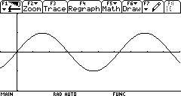 | 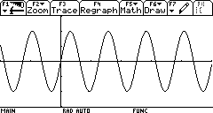
  - Trage auf der x- Achse 0°; 90°; 180°; 270°; 360° und im 2. Bild auch 540° und 720° ein und lege jeweils die Einteilung für die y-Achse fest.

- a) Ordne den folgenden Ausschnitten aus Graphen die Funktionsgleichungen zu.
b) Warum können stets nur Ausschnitte aus den Funktionsgraphen dargestellt werden?
A: y = sin x | B: y = cos x | C: y = tan x
I:
II:

III:

- Lege für die untenstehenden Graphen den Koordinatenursprung fest und zeichne die y-Achse sowie die Einteilung für die Koordinatenachsen ein, so dass der Graph dargestellt wird.
a) Sinusfunktion | b) Kosinusfunktion
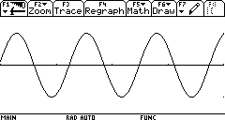
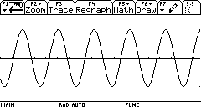

- Zeichne drei verschiedene Dreiecke jeweils mit den Innenwinkeln von 30⁰, 60⁰ und 90⁰.
Gib Unterschiede und Gemeinsamkeiten dieser drei Dreiecke an.

- Bei welchen Sachverhalten würdest du den Winkel im Bogenmaß bzw. im Gradmaß angeben?
- Ablesen des Schnittpunktes von 2 Graphen, wobei einer zu einer Sinusfunktion und der andere zu einer linearen Funktion gehört
- Berechnung des Neigungswinkels einer Pyramidenfläche zur Grundfläche
- Beschreibung eines periodischen Prozesses, bei dem die Amplitude exponentiell abnimmt
- Berechnungen im Gelände, z.B. Berechnung der Breite eines Flusses
- Berechnung des Schnittwinkels eines Graphen einer linearen Funktion mit der x-Achse mithilfe ihres Anstiegs
- Graphen einer linearen Funktion mit der x-Achse mithilfe ihres Anstiegs

2. Reaktivierbares Wissen und Können

- Gegeben sind folgende Dreiecke
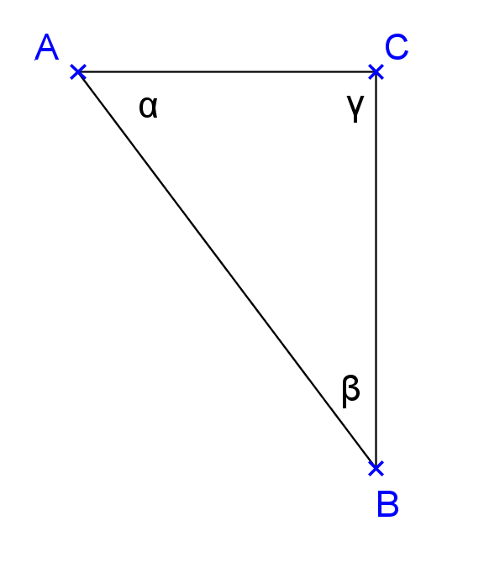 | 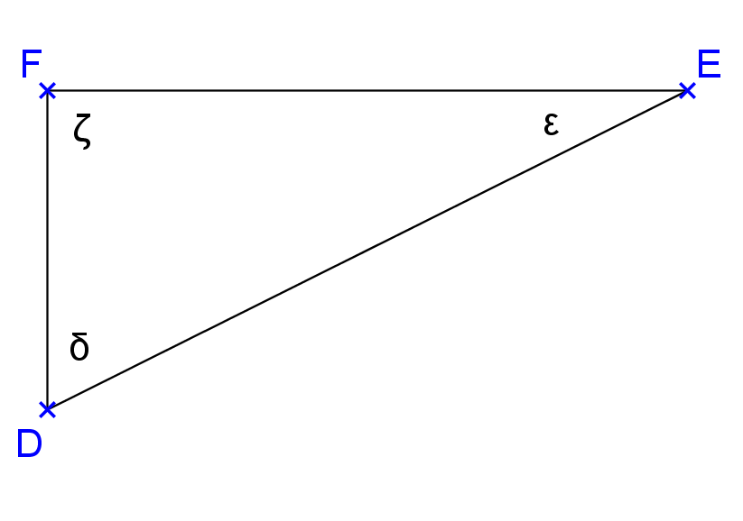 | 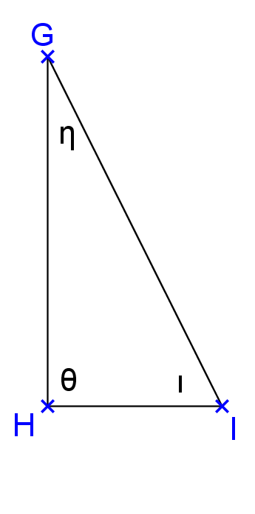
  - Gib das gesuchte Verhältnis in den gegebenen rechtwinkligen Dreiecken mit Hilfe der entsprechenden Seiten an!
sin α = | sin δ = | tan ι =
tan β = | cos ε = | cos ι =
  - Gib eine Winkelfunktion in den gegebenen rechtwinkligen Dreiecken mit Hilfe eines beliebigen Winkels zu den gegebenen Seitenverhältnissen an!
 | = | =

- Versuche, die Seiten und Winkel des rechtwinkligen Dreiecks so bezeichnen, dass gilt:
  - sin α = und cos α =
  - sin β = und cos β =

- Berechne jeweils die Länge des Kreisbogens, der zu einem gegebenen Zentriwinkel α gehört, wenn der Radius des Kreises verändert wird. Bilde das Verhältnis Kreisbogenlänge zum Radius. Was stellst Du fest?
α = 57,3° | b | b/r | α = 90° | b | b/r
r = 5 cm |  |  | r = 5 cm
r = 10 m |  |  | r = 10 m
r = 2,3 cm |  |  | r = 2,3 cm
r = 3 mm |  |  | r = 3 mm

- Berechne den Winkel zwischen dem positiven Teil der x-Achse und der Geraden.
  - y = x b) y = 4 c) y = – x d) y = 4x – 6
e) y = + 2 f) y = – 4x + 6 g) y = – 2
- Berechne den Anstieg einer linearen Funktion, wenn der Winkel α zwischen dem positiven Teil der x –Achse und der Geraden gegeben ist.
  - α = 30°
  - α = 75°
  - α = 110°
  - α = 0°
  - α = 90°
  - α = 175°

- Gegeben sind folgende Dreiecke ABC.
Entscheide jeweils, ob du den Satz für die Berechnung von Seiten oder Winkeln in dem entsprechenden Dreieck nutzen könntest:
I II
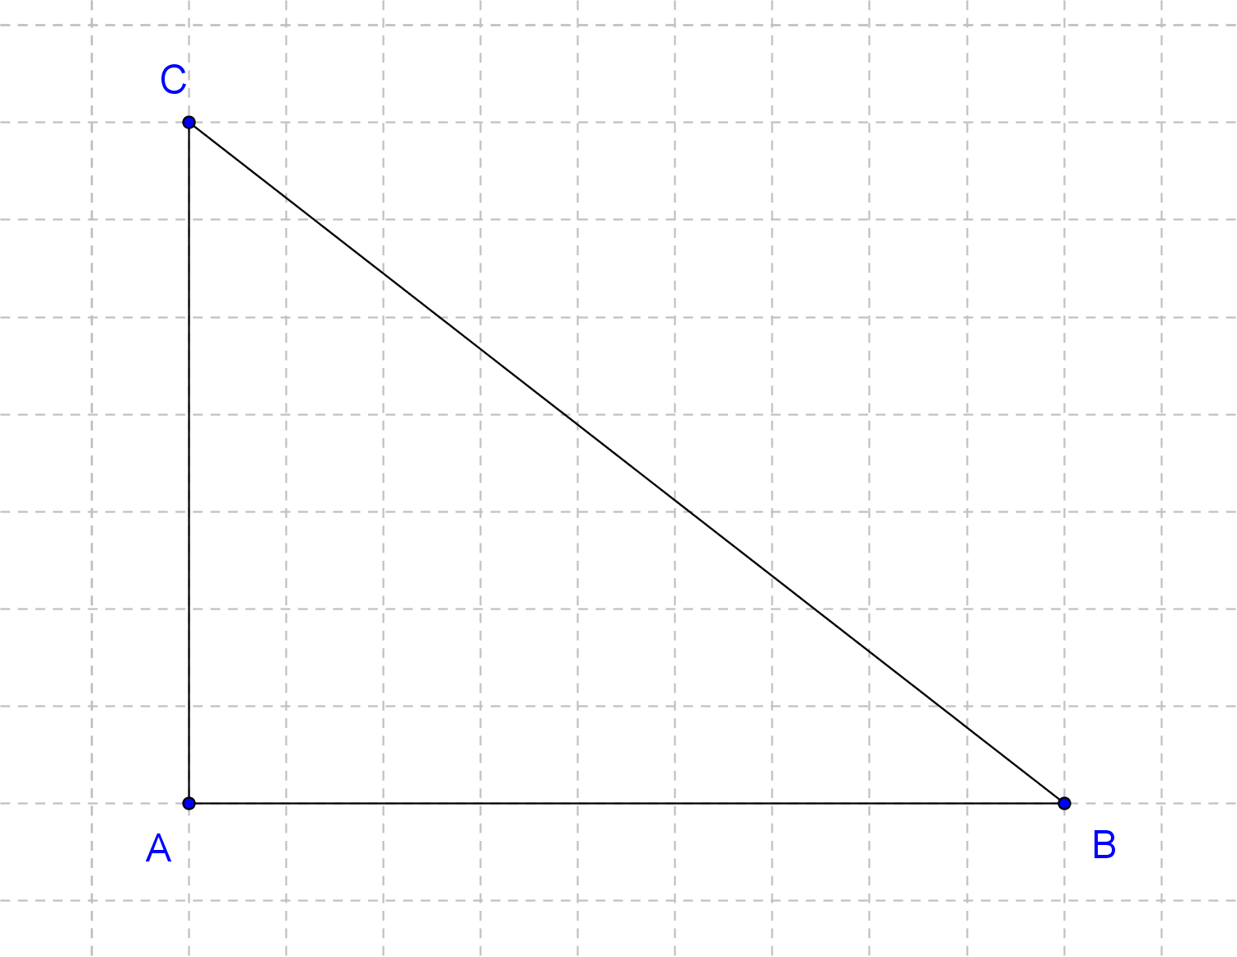 | 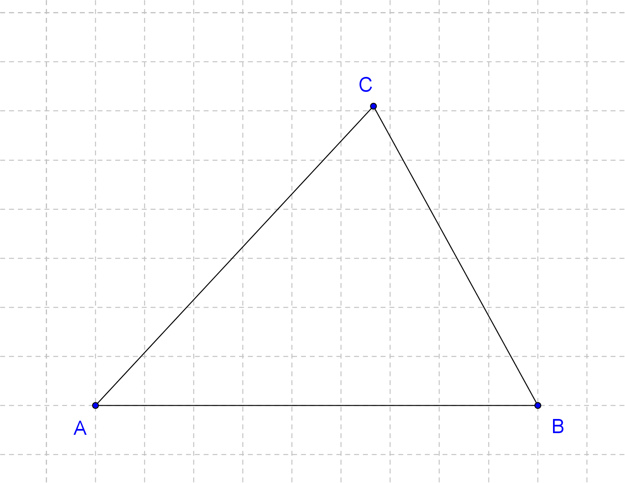
  - Sinussatz
  - A = b ∙ c sin α
  - A = ( b ∙ c )/2
  - a² = b² + c²
  - sin β = b/ a
  - cos γ = b/ a
  - tan β = b/c
  - Kosinussatz

- Welche Beziehungen zwischen Grad- und Bogenmaß sind richtig?
a) 360° 2 π b) 1,047 60° c) 0,75 270° d) 45° 0,25 π
- Zeichne in die Bilder eine y-Achse ein, so dass der Graph der folgenden Funktion dargestellt wird.
a) gerade Funktion | b) ungerade Funktion

- Berechne jeweils die fehlenden Stücke der Dreiecke ABC.
a) a = 5,3 cm; b = 4,5 cm; α = 90° b) c = 6,3 cm; β = 90°; γ = 75,8°
c) b = 48 cm; c = 64 cm; α = 90° d) b = 4,1 cm; α = 12,7°; β = 90°

- Vervollständige die folgende Tabellen:
Winkel α im Gradmaß | 0° | 30° | 60° |  | 135° |  | 210° | 270° |  | 360° | 720°
Winkel x im Bogenmaß (Teile bzw. Vielfache von π) |  |  |  | $$\frac{π}{2}$$ |  | $$\frac{5}{6}π$$ |  |  | $$\frac{\text{11}}{6}π$$

Winkel α im Gradmaß |  |  |  |  | 1° | 10° | 30° | 100° | 270°
Winkel x im Bogenmaß | 1 | 2 | 3 | 6

- In einem gleichschenkligen Dreieck ABC kennt man die Basis c = 80 cm und den Innenwinkel β = 37°.
Berechne alle übrigen Stücke und den Flächeninhalt des Dreiecks ABC.

- Gegeben sei ein Parallelogramm ABCD durch a = 90 cm, h_{a} = 38 cm und α = 55°.
Fertige eine Skizze an und trage die gegebenen Stücke ein.
Berechne die übrigen Seiten und Winkel des Parallelogramms.

- In einem Trapez ABCD sind bekannt: a = 7,4 cm; d = 3,6 cm; α = 60° und β = 50°.
Berechne b und c.

- Von einem Dreieck ABC sind bekannt: a = 3,6 cm; b = 5,2 cm; α = 35°.
Gesucht sind c, β und γ.

- Versuche, die Seiten und die Innenwinkel eines Dreiecks so bezeichnen, dass gilt:
a) = b) = und = c) k² = g² + x² – 2gx cos µ

- Bearbeite folgende Aufgaben, die sich auf ein Dreieck ABC beziehen.
  - geg.: a = 2,1 cm; b = 4,8 cm; c = 6,0 cm ges.: α
  - geg.: b = 4,7 cm; c = 6,1 cm; α = 63,20 ges.: a
  - geg.: c = 3,8 cm; α = 300; β = 80,50 ges.: b
  - geg.: a = 7,8 cm; c = 5,3 cm; α =30,70 ges.: γ
  - geg.: b = 3 cm; a = 6,3 cm; β = 25⁰ ges.: α

- Ein Körper hat die Form einer geraden Pyramide mit quadratischer Grundfläche mit der Grundkante a = 8,2 cm und der Höhe h = 7,5 cm.
Zeichne ein Schrägbild dieses Körpers und berechne folgende Größen.
  - die Höhe h_{s} der Seitenflächen
  - den Oberflächeninhalt des Körpers
  - den Neigungswinkel α zwischen den Seitenkanten und der Grundfläche
  - den Neigungswinkel zwischen den Seitenflächen und der Grundfläche.

- Auf einer Landkarte mit dem Maßstab 1 : 1 500 000 findet man das Städtedreieck SGW (Schwerin, Güstrow, Wismar) mit = 4,5 cm, = 3 cm und = 2 cm. Berechne den Flächeninhalt (in Quadratkilometer) des Städtedreiecks SGW.

- Gegeben sind im Intervall [-π/2; 2π] die Funktionen f₁ : y = sin x und f₂ : y = 2·sin x .
  - Skizziere in einem gemeinsamen Koordinatensystem die Graphen der Funktionen f₁ und f₂.
  - Vergleiche folgende Eigenschaften der Funktionen miteinander: Definitions- und Wertebereich, Nullstellen im gegebenen Intervall, maximale und minimale Funktionswerte.

- Gegeben sind im Intervall [-π/2; 2π] die Funktionen f₁ : y = sinx und f₂ : y = sin x + 2
  - Skizziere in einem gemeinsamen Koordinatensystem die Graphen der Funktionen f₁ und f₂.
  - Vergleiche folgende Eigenschaften der Funktionen miteinander: Definitions- und Wertebereich, Nullstellen im gegebenen Intervall, maximale und minimale Funktionswerte, Extremstellen.

- Lies folgende Eigenschaften der Funktionsgraphen ab und vergleiche sie miteinander.
a) Definitionsbereich b) Wertebereich c) Nullstellen im gegebenen Intervall
d) maximale Funktionswerte e) minimale Funktionswerte f) Funktionsgleichung
(1)
(2)
(3)
- Wie lautet die Gleichung einer Sinusfunktion mit dem Wertebereich -2,5 ≤ y ≤ 6,5?

- Lege für die untenstehende Darstellung an der x- und an der y-Achse eigenständig einen Maßstab fest. Gib dann die Gleichung für die dargestellte Funktion an.
a) b)
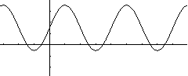

- Von einer trigonometrischen Funktion sei folgendes bekannt: Der Graph der Funktion entsteht durch Streckung der Funktion y = sin x mit dem Faktor 1,5 entlang der y-Achse und wird um eine halbe Einheit nach unten verschoben.
Gib die Funktionsgleichung an und skizziere den Graphen der Funktion.

- Wo steckt der Fehler?
a) cos α = - 0,113 b) sin α = 0,914
α ₁ = 96,5° α ₁ = 0,016°
α ₂ = 276,5° α ₂ = 179,884°

- Löse die Gleichungen. Gib stets alle Lösungen im Intervall [-90°; 360°] an.
  - 0,5 · cos α = 0,1
  - sin α + 0,7 = 0,914
  - 8 · sin α – 3 = 1,2
  - 0,3 · sin α = - 0,5
  - 6 · cos α + 4 = - 0,13

- Löse die Gleichungen. Gib stets alle Lösungen im Intervall [-π; 2π] an.
  - sin x + 5 = 5,4
  - 3 · cos x = 4 · cos x - 0,3

- Löse die Gleichungen. Gib stets alle Lösungen im Intervall [-π/2; π/2] an.
  - 2 · tan x = 8
  - 0,6 · tan x = -2,5

3. Exemplarisches
- Zueinander äquivalente Winkel haben eine Differenz, die ein ganzzahliges Vielfaches von 360° bzw. 2π ist.
a) Gib den zu α äquivalenten Winkel α` mit 0° ≤ α`≤ 360° an.
α = 2652° (1572°; -3280°; 476°; 2730°; 578°)
b) Gib den zu x äquivalenten Winkel x` mit 0 ≤ x`≤ 2π an.
x = 11/2 π (6π; 21/4 π; − 1/4 π; −21/4 π)

- a) Skizziere mithilfe eines Rechners in einem gemeinsamen Koordinatensystem die Graphen der Funktionen
y = sin x und y = sin (2x) und y = sin (0,5x) im Intervall [0; 4π].
b) Beschreibe allgemein für Funktionen des Typs y = sin(bx) den Einfluss des Parameters b auf die Sinusfunktion.
- Finde wie im Beispiel möglichst viele Winkel, so dass sich in je einer Zeile identische Funktionswerte ergeben. Was fällt dir auf?
α |  |  |  | sin α
I. Quadrant | II. Quadrant | III. Quadrant | IV. Quadrant
60° | 120° |  |  | 0,8660
 |  |  |  | 0,5
10°
 | 100°
 |  | 240°
 |  |  |  | - 0,5
 |  | 190°
 |  |  | 280°
0°
 |  |  |  | 1

- Nachfolgend ist der stark gezeichnete Graph jeweils die Sinuskurve.
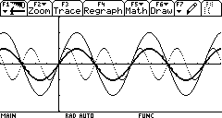

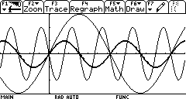

  - Lege die Einteilung der Achsen fest.
  - Lies folgende Eigenschaften aus den Graphen ab: kleinste Periode, die Symmetrie, Nullstellen und Extremwerte.
  - Ordne folgende Gleichungen den Graphen zu: A: y = sin x B: y = - sin (2x)
C: y = 2 sin x D: y = 3 sin (0,5x) E: y = - sin (2x)

- Ergänze folgende Tabelle.
Funktion | Wertebereich | kleinste Periode
f(x) = 2 sin (3x)
f(x) = 4 sin (2x)
 | $$−2,5 ≤ y ≤ 2,5$$ | 4π

- Wie lautet die Gleichung einer Sinusfunktion mit der kleinsten Periode 5π und dem Wertebereich -2,5 ≤ y ≤ 6,5?

Exponential- und Logarithmusfunktionen

Ziele

Sicheres Wissen und Können
Die Schülerinnen und Schüler wissen, dass
- der „Logarithmus“ einen andere Bezeichnung für einen „Exponenten“ ist,
- es Exponentialfunktionen in verschiedenen Darstellungsformen gibt (wörtliche Beschreibung, Wertetabelle, Graph, Funktionsgleichung),
- es typische Beispiele für das exponentielle Wachstum bzw. für den Zerfall gibt und kennen Prototypen (z.B. Zinseszinsen, Algenwachstum, radioaktiver Zerfall).

Die Schülerinnen und Schüler können
- mithilfe einfacher einprägsamer Zahlenbeispiele die beiden Umkehroperationen des Potenzierens erklären (2³ = 8 ↔ 3 = log₂ 8 ↔ 2 = 8 ^{1/3}),
- einfache Exponential- und Logarithmusgleichungen inhaltlich lösen, die sich nur durch Anwendung der verschiedenen Schreibweisen „umschreiben“ lassen, ( z.B.: log₂ x = 3; log₂ 8 = x; log_{x} 8 = 3 oder x³ = 8),
- wesentliche Eigenschaften der Funktionen f(x) = 2 ^{x} und f(x) = () ^{x} = 2 ^{–x} stellvertretend für Eigenschaften von Exponentialfunktionen beschreiben (Definitionsbereich, Wertebereich, Verhalten im Unendlichen, Asymptoten, Änderungsverhalten, besondere Punkte),
- verschiedene Darstellungsformen von einfachen Exponentialfunktionen der Form f(x)= b ^{x} ineinander umwandeln (z.B.: Gleichungen und Tabellen in Graphen, Gleichungen in Tabellen, Graphen in wörtliche Beschreibungen).

Reaktivierbares Wissen und Können
Die Schülerinnen und Schüler kennen
- den Zusammenhang: log_{b}a^{r} = r ∙log_{b}a,
- den Befehl zur Berechnung von Logarithmus in ihrem Taschenrechner bzw. CAS,
- den Unterschied zwischen Wachstums- und Zerfallsraten bzw. -Faktoren,
- die Wirkung der „Minuszeichen“ und wissen, dass die Graphen der Funktionen f(x) = b ^{x}, f(x) = b^{–x}, f(x) = − b^{x} und f(x) = − b ^{–x} durch Spiegelung an den Koordinatenachsen auseinander hervorgehen.

Die Schülerinnen und Schüler können:
- aus den Definitionen b⁰ = 1 und b ¹ = b für b ≠ 0 die entsprechenden Logarithmengesetze log_{b} 1 = 0 und log_{b} b = 1 herleiten,
- Exponentialgleichungen der Form a ∙ b^{k∙x} = c und a ∙ b^{(x+e)} = c mit festen Parametern a, b, c und e nach x auflösen, wobei vorrangig inhaltliche Vorstellungen und überschaubare Zahlen genutzt werden sollten,
- den Zusammenhang: log_{b}a^{r} = r ∙log_{b}a zum Lösen von Gleichungen anwenden,
- wesentliche Eigenschaften der Funktionen f(x) = b ^{x} und f(x) = (1/b) ^{x} = b^{–x} (b > 0) anhand des typischen Verlaufs ihrer Graphen beschreiben (Definitionsbereich, Wertebereich, Verhalten im Unendlichen, Asymptoten, Änderungsverhalten, besondere Punkte) und mit inhaltlichen Vorstellungen zu Wachstums- und Zerfallsprozessen in Verbindung bringen,
- bestimmten Sachverhalten Exponentialfunktionen der Form f(x) = a ∙ b^{x} zuordnen, diese als Graphen skizzieren und typische Anwendungsaufgaben lösen,
- exponentielles Wachstum (Zerfall) von anderen Wachstumsprozessen (Abnahmevorgängen) unterscheiden.

Exemplarisches
Die Schülerinnen und Schüler haben an einprägsamen Beispielen erlebt, dass
- das Logarithmengesetz log_{b} (a ∙ c) = log_{b}a + log_{b}c aus dem entsprechenden Potenzgesetz b ^{(a+c)} = bª ∙ b^{c} abgeleitet und bei der Lösung bestimmter Logarithmengleichungen angewendet werden kann,
- die Logarithmusfunktion f(x) = log_{b} x mit b > 0 die Umkehrfunktion der Funktion
f(x) = b^{x} ist und sich aus dieser Tatsache wesentliche Eigenschaften der Logarithmusfunktion ableiten lassen.

Aufgaben

Sicheres Wissen und Können

- Löse durch inhaltliche Überlegungen. Schreibe das Ergebnis als Logarithmus.
z.B. 10^{x} = 100 → x = 2 = log₁₀ 100
a) $2^{x}=8$ b) $2^{x}=\frac{1}{4}$ c) $3^{x}=\text{27}$ d) $3^{x}=\frac{1}{9}$ e) $5^{x}=\frac{1}{\text{125}}$
f) ${\text{10}}^{x}=\text{10000}$ g) ${0,1}^{x}=\text{100}$

- Bestimme durch inhaltliche Überlegungen. Schreibe als Potenz.
z.B. log₁₀ 1000 = 3, denn 10³ = 1000
a) ${\text{log}}_{2}8$ b) ${\text{log}}_{3}\text{27}$ c) d) ${\text{log}}_{2}\left(\frac{1}{2}\right)$
e) ${\text{log}}_{3}\left(\frac{1}{\text{27}}\right)$ f) g) ${\text{log}}_{5}\left(\frac{1}{\text{25}}\right)$

- Bestimme jeweils x durch Überlegungen zur Bedeutung des Begriffs „Logarithmus“.
a) | log₂ 16 = x | b) | log₂ x = 5 | c) | log_{x} 16 = 4
 | log₂ 2 = x |  | log₂ x = 0,5 |  | log_{x} 27 = 3
 | log₁₀ 1000 = x |  | log_{0,5} x = 2 |  | log_{x} 2 = 0,5
 | log₂ = x |  | log₅ x = 3 |  | log_{x} 2 = 8
 | log₂ = x |  | log_{0,5} x = -1 |  | log₄ x = -1
 | log₂ = x |  | log₁₀ x = -3 |  | log_{x} = -1

- Zwischen welchen natürlichen Zahlen liegen die folgenden Logarithmenwerte?
a) log₇ 63 b) log₅ 20 c) log₆ 30 d) log₂ 27 e) log₅ 76.

- Die Funktion $f(x)=2^{x}$ soll untersucht werden.
  - Gib den Definitions- und Wertebereich der Funktion an.
  - Untersuche f(x) auf Schnittpunkte mit den Koordinatenachsen.
  - Ergänze folgende Tabelle. Ordne sie nach der Größe der x-Werte.

x | 2 |  |  | -3 |  | 0
f(x) |  | 8 | $$\frac{1}{2}$$ |  | $$\frac{1}{4}$$ |  | 2

  - Skizziere die Funktion mit Hilfe der Tabelle.
  - Wie verhalten sich die Funktionswerte von f(x) für $x→∞$ bzw. $x→−∞$?
Gib die Gleichung der Asymptote des Graphen von f(x) an.

- Die Funktion f(x) = ()^{x} soll untersucht werden.
  - Gib den Definitions- und Wertebereich der Funktion an.
  - Untersuche f(x) auf Schnittpunkte mit den Koordinatenachsen.
  - Fertige eine Wertetabelle für -3 ≤ x ≤ 3 an und skizziere die Funktion mit Hilfe der Tabelle.
  - Wie verhalten sich die Funktionswerte von f(x) für $x→∞$ bzw. $x→−∞$?
Gib die Gleichung der Asymptote des Graphen von f(x) an.
  - Vergleiche den Verlauf des Graphen mit dem Graphen der Funktion f(x) = 2^{x}.

- Gib die Gleichung einer Funktion an, die folgende Eigenschaft hat.
  - Wird der x -Wert um eins erhöht, so verdreifacht sich der y-Wert.
  - Wird der x -Wert um eins vermindert, so drittelt sich der y-Wert.
  - Wird der x -Wert um eins erhöht, so drittelt sich der y-Wert.

- Finde eine verbale Beschreibung für folgende Zuordnungen.
a)
x | -2 | -1 | 0 | 1 | 2 | 3
f(x) | 4 | 2 | 1 | $$\frac{1}{2}$$ | $$\frac{1}{4}$$ | $$\frac{1}{8}$$

b)
x | -2 | -1 | 0 | 1 | 2 | 3
f(x) | $$\frac{1}{9}$$ | $$\frac{1}{3}$$ | 1 | 3 | 9 | 27

Reaktivierbares Wissen und Können
- Erforsche die Eigenschaften der Funktionen f(x) = 0,75 ^{x} und $f(x)={\left(\frac{4}{3}\right)}^{x}$
  - Konzentriere dich auf den jeweiligen Definitions- und Wertebereich, die Schnittpunkte mit den Koordinatenachsen und das Verhalten der Funktionswerte für $x→∞$ bzw. $x→−∞$.
  - Vergleiche die Graphen beider Funktionen.
Zum Darstellen beider Graphen kannst du ein CAS benutzen.
  - Wie verändern sich jeweils die y - Werte, wenn die x - Werte um eins erhöht werden?
  - Findest du Beispiele für Vorgänge, die mit diesen oder ähnlichen Funktionen beschrieben werden können?
- Skizziere die Graphen der Funktionen f₁(x) = 2^{x}; f₂(x) = - 2^{x}; f₃(x) = 2^{-x} und f₄(x) = $\frac{1}{2^{x}}$.
- Welche der Funktionen $f(x)=a⋅b^{x} b>0$ geht durch die Punkte P₁(0 | 3) und
P₂ (1 | 1,5)?
- Die Darstellung zeigt die Graphen der Funktion f(x) = 2^{x} und dreier weiterer Funktionen, die alle durch Spiegelung an den Koordinatenachsen aus dem Graphen von f(x) = 2^{x} hervorgegangen sind. Finde die Funktionsterme der jeweiligen Funktionen.

- Finde die exponentiellen Zuordnungen aus allen gegebenen Zuordnungen heraus.
a) b)

  - Wenn der x-Wert um eins erhöht wird, vermehrt sich der y-Wert um 2.
  - Eine Bakterienkultur verdoppelt ihren Bestand alle 30 min.
  - Die Anzahl der Teilchen verringert sich jeden Monat um die Hälfte.

x | -2 | -1 | 0 | 1 | 2 | 3
f(x) | 4 | 1 | 0 | 1 | 4 | 9

g)$f(x)=\frac{1}{2^{−x}}$
h)
x | -2 | -1 | 0 | 1 | 2 | 3
f(x) | 4 | 2 | 1 | $$\frac{1}{2}$$ | $$\frac{1}{4}$$ | $$\frac{1}{8}$$

i) j)

- Ergänze!
  - Ich habe von meiner Oma 1000 € bekommen und lege sie bei einer Bank an. Am Ende des ersten Jahres habe ich 1030 € auf dem Konto. Ich bekomme von meiner Bank _____% Jahreszinsen.
  - Die Bank garantiert mir für die folgenden 4 Jahre einen stabilen Zinssatz von 4 %, wenn ich das Geld fest anlege. Ich kann mein Guthaben am Ende des 4. Jahres nach der Formel ________________________________ berechnen.
  - Von meiner Tante bekomme ich jeden Monat 100 €. Ich bewahre das Geld bei mir zu Hause auf und habe nach einem Jahr ________ €. Ich kann mir ausrechnen, wie viel Geld ich nach drei Jahren habe, wenn ich die Formel ______________ benutze.

- Oma Sparstrumpf schenkt ihrem Enkel Karl zur Geburt 0,01 €. Zu jedem Geburtstag schenkt sie ihm doppelt so viel Geld wie im Vorjahr.
  - Wie viel Geld bekommt Karl zu seinem 18. Geburtstag? Gib eine Gleichung zur Berechnung an.
  - Wie viel Geld hat er insgesamt von Oma Sparstrumpf bis zu seinem 18. Geburtstag bekommen?
  - Oma Herzlich schenkt Karl von der Geburt bis zum 18. Geburtstag jedes Jahr 50 €. Wie viel Geld hat er von Oma Herzlich insgesamt bekommen?
- Pro Stunde scheidet der Körper 20 % des Wirkstoffes eines bestimmten Medikamentes aus. Nach welcher Zeit ist nur noch die Hälfte des Wirkstoffes im Körper?

- Kreuze an, ob die Aussagen wahr oder falsch sind.

Aussage | wahr | falsch
Exponentielles Wachstum ist stets stärker als lineares Wachstum.
$a^{0}=1$für alle $a∈R$
Es gibt prozentuale Wachstumsvorgänge, die exponentiell beschrieben werden können.
Die Funktion f(x) = 3^{x} hat eine Nullstelle.
Es handelt sich um den Graphen einer Exponentialfunktion.
„Tom bekommt jeden Monat 2 € mehr Taschengeld.“
Der Betrag des Taschengeldes wächst linear.
Die Funktion $f(x)={0,5}^{x}$ beschreibt eine exponentielle Zunahme.
„Frau Wuchtig hat bei einer Diät pro Woche 2 kg abgenommen“
Die Abnahme ist exponentiell.
Ein Kilogramm eines radioaktiven Elements zerfällt exponentiell.
$$\frac{1}{3^{x}}={\left(\frac{1}{3}\right)}^{x}=3^{−x}$$
a¹ = a für alle $a∈R$
Alle Exponentialfunktionen der Form y = b^{x} verlaufen durch den Punkt P (0 | 1)
Eine Exponentialfunktion der Form y = b^{x} ; b > 0 verläuft nie im 3. Quadranten.

Exemplarisches

- Berechne unter Verwendung von Logarithmengesetzen.
  - log₅ 62,5 + log₅ 2
  - log₅ 25⁵ + log₂ 64² – log₃ 27⁴ + log₂ 2 + log₅ 1
  - log₁₀ 4 + log₁₀ 25 – log₂ 16⁸

- Berechne unter Verwendung von Logarithmengesetzen.
  - log₂ 4⁷ + log₄ (16 ∙ 64)
  - log₁₀ 1000²⁷ – log₂ 64 + log₃ (3 ∙ 81)
  - log₃ (3²⁸ ∙ 9¹⁰⁵)
  - log₁₀ 100²⁴ + log₅ 125⁵ – log₂ 128
  - log₂ (4 ∙ 32)⁸⁰
  - log₂

- Vertauscht man bei einer Funktion f(x) die x- und y-Werte, so entsteht eine neue Zuordnung, die Umkehrfunktion $\overline{f}(x)$ genannt wird. Der Graph von $\overline{f}(x)$ ergibt sich dadurch als Spiegelung des Graphen von f(x) an der Geraden y = x.
z.B. $f(x)=\sqrt{x+1}$
x | -1 | 3 | 8 | 15 | 24
f(x) | 0 | 2 | 3 | 4 | 5
Definitionsbereich von f(x): $x∈R; x≥−1$
Wertebereich von f(x): $y∈R; y≥0$

Wertetabelle von f(x)

Wertetabelle von $\overline{f}(x)$
x | 0 | 2 | 3 | 4 | 5
$\overline{f}$(x) | -1 | 3 | 8 | 15 | 24

$\overline{f}(x)=x^{2}−1$
Definitionsbereich von $\overline{f}(x)$: $x∈R; x≥0$
Wertebereich von $\overline{f}(x)$: $y∈R; y≥−1$

  - Fertige eine Wertetabelle für die Funktion $f(x)=2^{x}$ für $−3≤x≤3$an und bestimme den Definitions- und Wertebereich.
  - Fertige eine Tabelle für die Umkehrfunktion $\overline{f}(x)$an und bestimme den Definitions- und Wertebereich.
  - Zeichne beide Funktionen in ein und dasselbe Koordinatensystem. Zeichne auch die Spiegelachse ein.
  - Kannst du einen Funktionsterm von $\overline{f}(x)$angeben?

- Herr Pille nimmt seit dem 1. 3. täglich um 8.00 Uhr 2 mg des Wirkstoffs eines Medikamentes ein. 20 % werden innerhalb von 24 Stunden ausgeschieden.
  - Betrachtet wird der Wirkstoffgehalt im Körper unmittelbar nach der Einnahme des Medikamentes.
  - Was passiert, wenn Herr Pille das Medikament über einen langen Zeitraum einnimmt?
Nutze zur Lösung ein CAS.

- Welche der Funktionen ist die Umkehrfunktion von f(x)? Begründe!

Körperdarstellungen und Körperberechnungen
Ziele

Sicheres Wissen und Können
Die Schülerinnen und Schüler wissen, dass
- es verschiedene Möglichkeiten gibt, Körper in der Ebene darzustellen,
- man Körper entsprechend ihrer Eigenschaften in Gruppen einteilen kann,
- Pyramiden und Kreiskegel Körper mit einer Spitze sind,
- Körper in Teilkörper zerlegbar und Körper aus Teilkörpern zusammensetzbar sind,
- Volumen, Mantel- und Oberfläche der Grundkörper nach Formeln berechenbar sind,
- die Höhe das Lot von der Deckfläche bzw. Spitze zur Grundfläche ist.

Die Schülerinnen und Schüler können
- (gerade) Kegel, (gerade) Pyramiden, Kugeln,(gerade) Zylinder, (gerade) Prismen, Quader und Würfel voneinander unterscheiden,
- die Form realer Gegenstände durch diese mathematischen Körper beschreiben,
- sich einfache Körper auf Grund der zeichnerischen Darstellung vorstellen,
- zwischen Volumen, Mantel-, Grund- und Oberfläche unterscheiden,
- Körper beschreiben, indem sie diese in Teilkörper zerlegen,
- Prismen und Pyramiden als Schrägbild darstellen und aus entsprechenden Darstellungen Maße entnehmen,
- Mantel-, Grund- und Oberfläche sicher unterscheiden,
- Grundmerkmale wie Kantenlänge, Höhe eines Körpers, Grundfläche, Radius der Grundfläche sicher erkennen.

Reaktivierbares Wissen und Können

Die Schülerinnen und Schüler wissen,
- dass in einem Schrägbild bei einer Kavalierperspektive Frontlinien in wahrer Länge und Tiefenlinien um die Hälfte verkürzt und im Winkel von 45° dargestellt werden,
- wie die Bilder bei einer senkrechten Parallelprojektion (Zweitafelbild) entstehen,
- dass Kegel, Zylinder und Kugeln Rotationskörper sind,
- welche Rotationskörper durch Drehung von Strecken bzw. Flächen um vorgegebene Achsen entstehen,
- dass das Volumen von Prismen und Zylindern mit der Formel V = A_{g} ⋅ h und von Pyramiden und Kegeln mit V = $\frac{1}{3}$ A_{g} ⋅ h berechnet werden kann.
Die Schülerinnen und Schüler können
- Front- und Tiefenlinien eines Körpers unterscheiden,
- zugehörige Formeln zur Volumen-, Mantel- und Oberflächenberechnung von Kegel, Pyramide und Kugel in Nachschlagewerken finden und die Formeln zur Berechnung benutzen,
- Prismen und Pyramiden in senkrechter Zweitafelprojektion skizzieren und aus entsprechenden Darstellungen Maße entnehmen,
- durch Verwendung bekannter Formeln des vorangegangenen Unterrichts geeignete Linien und Flächen an Körpern berechnen,
- zusammengesetzte Körper in zur Berechnung geeignete Teilkörper zerlegen bzw. ergänzen,
- einfache zusammengesetzte Körper darstellen und ihr Volumen und ihre Oberfläche berechnen.

Exemplarisches
Die Schülerinnen und Schüler haben an einprägsamen Beispielen erlebt, dass
- man gerade und schiefe Prismen, Zylinder, Pyramiden und Kegel unterscheidet,
- es auch andere Arten von Schrägbildern gibt und wie sich die Festlegung von Verkürzungsverhältnis und Verzerrungswinkel auf das Aussehen der Darstellung auswirkt,
- eine Darstellungsart in eine andere übertragen werden kann,
- Berechnungen in beliebigen geometrischen Körpern, insbesonder an Pyramiden und Kegelstümpfen ausführbar sind, indem man sie geschickt in Teilkörper zerlegt bzw. zu Körpern ergänzt,
- man mit dem Satz des Cavalieri das Volumen von schiefen Körpern berechnen und die Formel für das Volumen einer Kugel herleiten kann,
Aufgaben

Sicheres Wissen und Können
- Nenne Beispiele für Gegenstände, deren Form man in der Mathematik als Prisma, Pyramide, Kegel, Zylinder oder Kugel bezeichnet.

- Nenne Gegenstände mit kreisförmiger Grundfläche.

- Skizziere Gegenstände im Schrägbild und zerlege sie in geeignete Teilkörper.
z. B.: Reagenzglas, Bleistift, Nagel, Sektglas.

- Fotografiere Beispiele für Körper, die man in der Mathematik als Prisma, Pyramide,
Kegel oder Kugel bezeichnet bzw., die aus diesen Grundkörpern zusammengesetzt sind und zeichne den mathematischen Körper in geeigneter Darstellung ein.

- Ein A4-Blatt kann auf zwei verschiedene Arten zu einem Zylinder zusammengerollt
werden. Berechne für beide Möglichkeiten das Volumen und die Mantelfläche der entstandenen Körper. Welcher Zylinder hätte eine größere Oberfläche, wenn die Grund- und Deckfläche mit einbezogen würden?

- Aus welchen mathematischen Körpern besteht ein angespitzter runder Bleistift?
Bestimme jeweils Kantenlänge bzw. Radius der Grundfläche und die Höhe der Körper.

- Beschreibe die Körper, die bei Rotation der dargestellten Flächen um die jeweiligen
Rotationsachsen entstehen. Gib Radien und Höhen der Körper an.
a) b)

C C

A B A B

- Beschreibe die Körper, die bei Rotation der dargestellten Flächen um die jeweiligen
Rotationsachsen entstehen. Gib Radien und Höhen der Körper an.

C B C B C B

D D D

A A A

Reaktivierbares Wissen und Können

- Gegeben ist ein Dreieck ABC mit a = 3 cm, b = 6 cm und c = 8 cm.
Dieses Dreieck wird um die Seite b um 360° gedreht.
  - Konstruiere das Dreieck.
  - Skizziere und beschreibe den entstehenden Rotationskörper.
  - Berechne das Volumen des Körpers

- Ein gleichseitiges Dreieck mit der Seite a = 4 cm wird um die Symmetrieachse gedreht.
Berechne Oberfläche und Volumen des Drehkörpers.

- Beschreibe die Körper, deren Volumen mit folgenden Formeln berechnet wird.
a) V = $\frac{1}{3}$ a² ⋅ h b) V = $\frac{1}{4}$π d² ⋅ h c) V = $\frac{1}{3}$π⋅r²⋅ h d) V = a ⋅ b ⋅ h
e) V = $\frac{1}{2}$ a ⋅ b ⋅ h f) V = $\frac{1}{3}$ a ⋅ b ⋅ h g) V = a²⋅ h h) V = $\frac{1}{6}$ a ⋅ b ⋅ h

- Wie viele Sektgläser mit einer Höhe von 15 cm und einem oberen Durchmesser von 7 cm kann man mit einer Sektflasche füllen (Inhalt 1 Liter), wenn alle Gläser bis 1 cm unter den Rand gefüllt werden?

- Vergleiche das Volumen der großen Pyramide (quadratische Grundfläche) mit dem
Gesamtvolumen der vier kleinen Pyramiden.

- Zur Bestimmung des Volumens kleiner, gleichgroßer Kugeln werden 1500 in einen mit
Wasser gefüllten Messzylinder (Durchmesser 12 cm) gegeben, so das sie vollständig mit Wasser bedeckt sind. Der Wasserstand steigt durch das Einfüllen der Kugeln um 6,2 cm. Berechne den Radius einer Kugel.

- Ein Würfel habe die Kantenlänge a = 8 cm. Stelle den Würfel im Schrägbild dar. Verbinde die Mittelpunkte der Seitenflächen. Es entsteht eine Doppelpyramide. Berechne Volumen und Oberfläche der Doppelpyramide.

- Bestimme Höhe und Umfang eines Reagenzglases. Aus welchen Teilkörpern ist es zusammengesetzt? Bestimme das Fassungsvermögen des Glases.
Wie hoch steht eine Flüssigkeit, wenn 20 ml in ein leeres Reagenzglas hineingegossen
werden?

Exemplarisches
- Im Koordinatensystem ist eine Strecke $\overline{\text{AB}}$ durch folgende Koordinaten gegeben:
(1) A (4 | 0); B (0 | 3) (2) A (0 | 5); B (6 | -3)
Diese Strecke dreht sich um die y - Achse bzw. um die x - Achse.
  - Fertige jeweils eine Skizze an.
  - Berechne jeweils das Volumen und den Oberflächeninhalt der Rotationskörper.

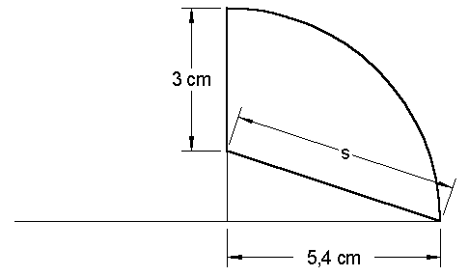
- Die dick umrandete Fläche rotiert um die
vertikale Achse.
Berechne Volumen und Oberflächeninhalt
des Rotationskörpers.

- Gegeben sind zwei 4 - seitige Pyramiden mit rechteckiger Grundfläche mit den Seitenlängen a = 5 cm, b = 6 cm und der Höhe h = 7 cm.
Die Pyramide 1 ist eine gerade Pyramide.
Bei der Pyramide 2 liegt deren Spitze über dem Mittelpunkt der Seite $\overline{\text{AB}}$.
  - Konstruiere beide Pyramiden in Kavalierperspektive.
  - Konstruiere die Schnittflächen bei waagerechtem Schnitt in 2 cm Höhe über der
Grundfläche. Berechne die Größen der Schnittflächen.
  - Berechne Volumen und Oberfläche der Pyramiden. Vergleiche sie miteinander.

- Gegeben ist ein Würfel mit der Kantenlänge a.
(1) Ein Zylinder gleicher Höhe umschließt den Würfel.
(2) Eine Kugel wird so um den Würfel gelegt, dass seine Ecken berührt werden.
In welchem Verhältnis stehen jeweils die Volumina bzw. die Oberflächen
der Körper?

- Gegeben sind die linearen Funktionen f(x) = 1,5 x und h(x) = 2x + 3.
Beschreibe die jeweils entstehenden Körper. Berechne das Volumen.
  - Der Graph der Funktionen rotiert im Intervall 0 x 5 um die x-Achse.
  - Der Graph der Funktionen rotiert im Intervall 2 x 6 um die x-Achse.
  - Der Graph der Funktionen rotiert im Intervall 0 x 3 um die y-Achse.

Stochastik
Vorkenntnisse bis zur Klasse 9

Sicheres Wissen und Können
Die Schülerinnen und Schüler können
- eine Prozessanalyse zufälliger Vorgänge vornehmen,
- Wahrscheinlichkeiten als Grad der Erwartung, Grad der Sicherheit und als Prognose zu erwartender absoluter Häufigkeiten interpretieren,
- Wahrscheinlichkeiten aus relativen Häufigkeiten näherungsweise bestimmen,
- Wahrscheinlichkeiten durch Brüche, Chancenverhältnisse und in Prozent angeben,
- Wahrscheinlichkeiten bei einfachen Laplace-Experimenten berechnen,
- Datensätze mit gegebenen Kenngrößen (Mittelwerte, Spannweite, Varianz und Standardabweichung) und gegebene Darstellungen interpretieren,
- über Vor- und Nachteile unterschiedlicher Darstellungsweisen reflektieren,
- die Grenzen oder Fehler gegebener Darstellungen oder empirischer Erhebungen oder Stichprobenziehungen erkennen,
- Baumdiagramme für 2- bis 3-stufige Vorgänge zeichnen,
- Pfadregeln zur Berechnung von Wahrscheinlichkeiten zusammengesetzter Ergebnisse 2- bis 3-stufiger Vorgänge anwenden.

Reaktivierbares Wissen und Können
Die Schülerinnen und Schüler können:
- Mittelwerte (arithmetisches Mittel, Median, Modalwert), Spannweite, Varianz und Standardabweichung einer gegebenen Häufigkeitsverteilung berechnen und damit in sinnvoller Weise Fragen beantworten,
- statistische Erhebungen planen, Methoden der Erfassung und Darstellung von Daten (Säulen- und Kreisdiagramme) nutzen und Darstellungen kritisch bewerten sowie ihre Auswahl begründen,
- das Gegenereignis und seine Wahrscheinlichkeit ermitteln,
- Wahrscheinlichkeiten von Ereignissen durch Summation der Wahrscheinlichkeiten der Ergebnisse, die das Ereignis bilden, berechnen,
- Wahrscheinlichkeiten von Ergebnissen und Ereignissen mehrstufiger Vorgänge mit Pfadregeln berechnen,
- Anzahlen mit der Produktregel berechnen,
- eine Zufallsgröße als Zuordnung von Merkmalen zu Ergebnissen oder Ereignissen eines Vorganges entwickeln oder diskrete Zufallsgrößen günstig auswählen,
- diskreten Zufallsgrößen eine Wahrscheinlichkeitsverteilung zuordnen,
- eine Wahrscheinlichkeitsverteilung diskreter Zufallsgrößen in Tabellen und Streifendiagrammen darstellen,
- den Erwartungswert der Wahrscheinlichkeitsverteilung einer diskreten Zufallsgröße berechnen und deuten,
- eine Wahrscheinlichkeitsverteilung im Sachkontext begründet und adäquat zur Modellierung einsetzen.

Exemplarisches Wissen und Können
Die Schülerinnen und Schüler haben an einprägsamen Beispielen folgende Einsichten gewonnen:
- Eine „Repräsentative Stichprobe“ spiegelt die Verhältnisse in der Grundgesamtheit real wieder.
- Die Art der Planung von Studien beeinflusst maßgeblich die Qualität der Daten und die daraus möglichen Schlussfolgerungen.
- Eine weitere Möglichkeit der Datenaufbereitung besteht darin, Methoden der explorativen Datenanalyse zu nutzen, die ohne aufwändige Rechnungen auskommt (Aufschreiben der Daten nach der Größe sortiert, Auszählen von Zentralwert, Spannweite, Vierteldifferenz, Darstellung im Boxplot). Diese Methode bietet Vorteile besonders dann, wenn schiefe Verteilungen vorliegen.
- Wird eine Wahrscheinlichkeitsverteilung in einem Streifendiagramm dargestellt, so beträgt die Summe der Flächen aller Streifen 1.
- Zwischen der Häufigkeitsverteilung einer realen Stichprobe und der Wahrscheinlichkeitsverteilung einer entsprechenden Zufallsgröße bestehen Zusammenhänge.
- Zwischen dem Erwartungswert einer Zufallsgröße und dem arithmetischen Mittel bestehen Zusammenhänge.
- Wahrscheinlichkeitsverteilungen von Zufallsgrößen können in Analogie zu Häufigkeitsverteilungen durch den Erwartungswert, die Varianz und die Standardabweichung charakterisiert werden.

Ziele für die Klasse 10
- Wissen und Können in der Anwendung der Binomialverteilung zur Modellierung zufälliger Vorgänge

Sicheres Wissen und Können
Die Schülerinnen und Schüler wissen, dass
- es bei der Untersuchung von zufälligen Vorgängen sinnvoll sein kann, bezüglich eines Merkmals nur das Eintreten oder Nichteintreten zu betrachten, dass man das Eintreten des Ereignisses als „Erfolg“ oder „Treffer“, seine Wahrscheinlichkeit als „Erfolgs- oder Trefferwahrscheinlichkeit“ und die Untersuchung ein Bernoulli-Experiment nennt,
- die mehrfache Wiederholung eines Bernoulli-Experimentes, bei der sich die Erfolgswahrscheinlichkeit nicht ändert, Bernoulli-Kette heißt,
- eine Bernoulli-Kette ein Modell für reale Vorgänge ist, das oft nur unter vereinfachenden Annahmen oder bestimmten Bedingungen verwendet werden kann,
- eine Binomialverteilung aus einem Baumdiagramm hergeleitet werden kann, dass der Anzahl der Erfolge (Treffer) k die entsprechenden Wahrscheinlichkeiten P(k) zuordnet sind und die Verteilung durch die Parameter n und p eindeutig bestimmt ist,
- sich die Erfolgswahrscheinlichkeit p einer Bernoulli-Kette unter bestimmten Annahmen als Laplace-Wahrscheinlichkeiten ergibt oder aus den relativen Häufigkeiten der Ergebnisse bei mehrfachen Wiederholungen des Vorgangs ermittelt wird,
- sie die Erfolgswahrscheinlichkeit p für einen Erfolg bei einem Bernoulli-Vorgang und die Wahrscheinlichkeit P(k) für genau k Erfolge bei einer Bernoulli-Kette der Länge n unterscheiden müssen.
Die Schülerinnen und Schüler können
- den Erwartungswert einer Binomialverteilung E = n∙p berechnen, deuten und in einem Diagramm kennzeichnen,
- Eigenschaften des Erwartungswertes im Zusammenhang mit der Verteilung beschreiben.

Reaktivierbares Wissen und Können
Die Schülerinnen und Schüler wissen, dass
- es für Bernoulli-Ketten der Länge n genau n + 1 Möglichkeiten für die Anzahl der Erfolge k gibt
Die Schülerinnen und Schüler können
- Binomialkoeffizienten berechnen,
- Streifendiagramme für Binomialverteilungen kleiner Längen zeichnen und geeignete Skizzen für n > 10 anfertigen,
- mithilfe von Baumdiagrammen, Formeln, Tabellen und/oder CAS folgende Wahrscheinlichkeiten ermitteln, wenn p und n gegeben sind:
- Wahrscheinlichkeiten für genau k Erfolge,
- Wahrscheinlichkeiten für weniger als, mehr als, mindestens oder höchstens k Erfolge,
- Wahrscheinlichkeiten für mindestens einen Erfolg,
- die Mindestlänge einer Kette für mindestens einen Erfolg berechnen, wenn p und P gegeben sind,
- den Stichprobenumfang bestimmen, damit mindestens (höchstens) k Erfolge eintreten, wenn p und P gegeben sind.

Exemplarisches
Die Schüler haben an einprägsamen Beispielen folgende Einsichten gewonnen:
- Bei wachsender Erfolgswahrscheinlichkeit p und konstantem n gelten folgende Zusammenhänge:
- Der Erwartungswert E liegt in der Nähe der Anzahl mit der größten Wahrscheinlichkeit und „wandert“ von links nach rechts.
- Die Verteilungen bleiben gleich breit und die Höhe ändert sich wenig.
- Bei wachsendem n und konstanter Erfolgswahrscheinlichkeit p gelten folgende Gesetze:
- Der Erwartungswert liegt in der Nähe der Anzahl mit der größten Wahrscheinlichkeit.
- Die Verteilungen werden immer breiter und flacher bei gleicher Skalierung der k-Achse.
- Die Kästchen in den Streifendiagrammen „verbinden“ sich immer mehr zu einer geschlossenen Glockenkurve. Diese Glockenkurve, die ihren höchsten Funktionswert in der Nähe des Erwartungswertes besitzt, kann für Skizzen vorteilhaft genutzt werden.
- Die Streuung einer Binomialverteilung kennzeichnet die „Breite“ der Verteilung.
Hinweise:
- Es gibt unterschiedliche Schreibweisen für die Werte einer Binomialverteilung bzw. einer summierten Binomialverteilung (z. B. B(n, p; k), B_{n;p}(k), F_{n,p}(k)). Es sollte in der Regel die Schreibweise P(k) und bei Bedarf mit Angabe der entsprechenden Parameter verwendet werden. Für konkrete Werte sollte z. B. P(k = 3) geschrieben und bei summierten Wahrscheinlichkeiten Ungleichungen oder wörtliche Formulierungen angegeben werden (z. B. P(k < 3), P(mehr als 5 Erfolge).
- Die Binomialverteilung ist eine diskrete Verteilung, so dass als grafische Darstellung ein Streckendiagramm oder ein Streifendiagramm, bei dem sich die Streifen nicht berühren gezeichnet werden müsste. Es wird aber meist ein Histogramm gewählt (die Streifen berühren sich, was nur für stetige Zufallsgrößen erlaubt ist), was mit Blick auf das Skizzieren von Binomialverteilungen für die Veranschaulichung von Wahrscheinlichkeiten als Flächen sinnvoll ist.
- Mit dem Voyage 200 können Werte für summierte Wahrscheinlichkeiten einer Binomialverteilung mit dem Befehl biniwkt(n,p,von,bis) (in engl.: binomcdf(n,p,low,up)) leicht berechnet werden, womit sich der Aufwand für das Lösen vielen Aufgaben wesentlich verringert. Einzelwahrscheinlichkeiten erhält man, wenn für „von“ und „bis“ die gleichen Werte eingegeben werden bzw. mit dem Befehl binewkt(n,p,k) (in engl. binompdf(n,p,k)).

Aufgaben

- Die folgenden Vorgänge sollen in einem Bernoulli-Experiment untersucht werden. Gib ein Merkmal an, das dazu betrachtet werden könnte. Nenne ein Ereignis, dessen Eintreten als „Erfolg“ in dem Experiment angesehen werden könnte.
  - Entwicklung der Fernsehgewohnheiten von Rentnern am Nachmittag
  - Haltung von Wählern zu einem Wahlergebnis
  - Wetterverlauf an einem Tag an einem Ort
  - Keimen von Blumensamen einer Sorte

- Folgende Vorgänge sollen als Bernoulli-Vorgang betrachtet werden. Formuliere ein entsprechendes Ereignis, das als „Erfolg“ angesehen werden kann und bestimme dessen Wahrscheinlichkeit.
  - Ein Glücksrad aus 8 gleich großen Sektoren mit den Zahlen von 1 bis 8 wird gedreht.
  - Eine Firma stellt Hosen her. Bei der Untersuchung der Qualität der Hosen stellte man über einen längeren Zeitraum fest, dass mit einer Wahrscheinlichkeit von 80 % die Hosen erste Wahl und mit einer Wahrscheinlichkeit von 14 % die Hosen zweite Wahl waren. Die restlichen Hosen waren Ausschuss.
  - Bei der Herstellung von Fahrrädern einer Markenfirma traten bei Qualitätskontrollen vor der Auslieferung folgende Fehler mit den genannten Wahrscheinlichkeiten auf.
Rahmen, Lenker, Sattel | Bremsen | Gangschaltung, Tretlager | Reifen | Elektrik
0,025 | 0,02 | 0,025 | 0,005 | 0,005

- Unter welchen Bedingungen können die folgenden Wiederholungen zufälliger Vorgänge mit den dabei betrachteten Ereignissen als Bernoulli-Ketten angesehen werden? Gib in diesem Fall die notwendigen Bedingungen und die Länge der Kette an.
  - Es wird 50-mal mit einem Würfel gewürfelt und erfasst, ob die Augenzahl größer als 2 ist.
  - Es werden die Computergewohnheiten von 50 Kindern untersucht. Sie werden gefragt, ob sie länger als 2 Stunden pro Tag am Computer spielen.
  - Es werden 50 Sonnenblumenkerne ausgesät. Bei der Ernte wird gemessen, ob die Sonnenblumen größer als 2 m geworden sind.

- Beschreibe einen Sachverhalt, der mit einer Bernoulli-Kette der Länge 3 und der Erfolgswahrscheinlichkeit p = 0,95 beschrieben werden kann. Suche interessante Aufgabenstellungen zu diesem Sachverhalt.

- Eine Gärtnerei vertritt die Meinung, dass sich aus einer Tüte mit ihren Tulpenzwiebeln erfahrungsgemäß 50 % gelbe, 25 % rote, 20 % lila und 5 % weiße Tulpen entwickeln. Die Tulpenzwiebeln sind hinsichtlich der Farbe der Tulpen nicht unterscheidbar. Für einen Kunden ist es ein „Erfolg“, wenn sich aus einer gekauften Zwiebel eine gelb blühende Tulpe entwickelt. In einen Topf pflanzt er 3 Zwiebeln.
  - Bestimme die Erfolgswahrscheinlichkeit p des Experimentes sowie die Länge der Bernoulli-Kette.
  - Berechne die Wahrscheinlichkeit dafür, dass sich in dem Topf aus keiner, aus genau einer, aus 2 Zwiebeln bzw. aus allen 3 Zwiebeln gelbe Tulpen entwickeln.
  - Zeichne ein Streifendiagramm für die Binomialverteilung.

- Zeige und begründe, wie die Erfolgswahrscheinlichkeit p für folgende Bernoulli-Vorgänge berechnet wird.
  - Bei einem Glücksrad ist ein Sektor von 72° schraffiert. Genau dann, wenn der angebrachte Pfeil nach dem Stillstand des Rads auf diesen schraffierten Sektor zeigt, erhält der Spieler einen Punkt.
  - Im vergangenen Jahr lieferte eine Näherei Gardinen in folgenden Güteklassen an einen Großhändler:
Güteklasse | fehlerfrei | kleine Fehler | Ausschuss
Anzahl der Gardinen im letzten Jahr | 9500 | 450 | 50
Mit welcher Wahrscheinlichkeit kann man davon ausgehen, dass die von der Näherei gelieferten Gardinen in die Klasse „fehlerfrei“ einzustufen sind?
  - Ein idealer Würfel wird viermal geworfen. Die Augenzahl „6“ wird als Erfolg angesehen.

- Bestimme bei folgenden Aufgaben die Erfolgswahrscheinlichkeit p und die Länge der Bernoullikette n. Beschreibe dann die gesuchte Wahrscheinlichkeit in der Form B_{n;p}(k), ohne sie zu berechnen.
  - Bei einem Glücksrad ist ein Sektor von 72° schraffiert. Genau dann, wenn der angebrachte Pfeil nach dem Stillstand des Rads auf diesen schraffierten Sektor zeigt, erhält der Spieler einen Punkt. Wie groß ist die Wahrscheinlichkeit, dass der Spieler bei zehnmaligem Drehen des Rades 5 Punkte erhält?
  - In den vergangenen Jahren konnte man davon ausgehen, dass 60 % der vom Rinderzüchter Reuter gelieferten Mastbullen in die Schlachtwertklasse A einzustufen sind. Wie groß ist die Wahrscheinlichkeit dafür, dass unter den nächsten zwölf Bullen, die Reuter liefern wird, genau 9 der Schlachtwertklasse A zuzuordnen sind?
  - Eine Firma produziert 200er Packungen Leuchtdioden, die ca. 1 % defekte Leuchtdioden enthalten. Gib die Wahrscheinlichkeit an, dass sich in einer Packung genau 2 defekte Dioden befinden.
  - Ein idealer Würfel wird viermal geworfen. Mit welcher Wahrscheinlichkeit fällt die Augenzahl „6“
(1) genau zweimal (2) genau dreimal (3) gar nicht

- Berechne folgende Ausdrücke!
a) 3! b) 2! c) 2·3! d) 0! e) 2 + 3! f)

- Ein Bernoulli-Experiment mit der Erfolgswahrscheinlichkeit p = 40 % wird zwölfmal durchgeführt.
  - Bestimme den Erwartungswert.
  - Kennzeichne den Erwartungswert in der Wahrscheinlichkeitsverteilung.
  - Beschreibe Eigenschaften des Erwartungswertes der Verteilung.

- Untersuche am Beispiel des Schießens auf eine Torwand die Eigenschaften des Erwartungswertes einer Binomialverteilung, indem du folgende Fragen beantwortest.
  - Ist der Erwartungswert eine Wahrscheinlichkeit?
  - Ist der Erwartungswert immer eine Anzahl?
  - Ist der Erwartungswert immer der wahrscheinlichste Wert?
  - Welche statistische Kenngröße wird mit einem Erwartungswert vorausgesagt, wenn das Bernoulli-Experiment sehr oft durchgeführt wird?

- Vergleiche den Erwartungswert einer Binomialverteilung
  - mit der Häufigkeitsinterpretation einer Wahrscheinlichkeitsangabe
  - mit dem arithmetischen Mittel einer Häufigkeitsverteilung.

- Welche Aussagen gelten für eine Bernoulli-Kette der Länge n? Berichtige falsche Aussagen.
  - Es sind 0; 1; 2; ... oder n Erfolge möglich.
  - Es sind niemals mehr als n Erfolge möglich.
  - Es gibt n Möglichkeiten für die Anzahl der Erfolge.
  - Es gibt stets mehrere Pfade, die zu genau einem Erfolg führen.
  - Es gibt stets n Pfade, die zu n Erfolgen führen.
  - Es gibt nur einen Pfad, der zu Null Erfolgen führt.

- Berechne folgende Binomialkoeffizienten.
a) b) c) d) e) f)

- Zeige mithilfe der Definition des Binomialkoeffizienten, dass Folgendes gilt.
a) = 1 b) = = n c) =

- Auf einem Markt werden Sets mit 4 verpackten Kaffeetassen billig verkauft, aber darauf hingewiesen, dass 25 % der Tassen kleine Fehler aufweisen. Frau Hinz kauft ein Set.
  - Wie viele fehlerhafte Tassen kann Frau Hinz in ihrem Set erwarten?
  - Ermittle die Wahrscheinlichkeiten dafür, dass Frau Hinz beim Öffnen der Verpackung keine, genau eine, genau 2, genau 3 bzw. genau 4 fehlerhafte Tassen findet! Nutze ein Baumdiagramm.
  - Stelle die Binomialverteilung in einem Streifendiagramm dar und kennzeichne den Erwartungswert.

- Bei einem Wettbewerb im Ballzielwerfen trifft Peter mit einer Wahrscheinlichkeit von 70 %, mit einer Wahrscheinlichkeit von 30 % wirft er daneben.
  - Bestimme die Wahrscheinlichkeit dafür, dass Peter bei 10 Würfen
(1) genau 5 (2) höchsten 3 (3) mindestens 4 (4) 5 oder 6-mal nicht trifft.
  - Wie oft muss Peter mindestens werfen, damit die Wahrscheinlichkeit dafür, dass er wenigstens einmal trifft, mindestens 0,95 beträgt?

- Die Keimgarantie für ihre Tulpenzwiebeln beziffert eine Gärtnerei auf 95 %. Jemand kauft dort einen Topf mit 5 Zwiebeln. Mit welcher Wahrscheinlichkeit keimen folgende Anzahlen? Veranschauliche an einem Streifendiagramm.
a) alle b) keine c) mindestens eine d) mehr als 4 e) weniger als 3

- Bei einem Mathematik - Test sollen 8 Fragen im Multiple-Choice-Format beantwortet werden, wobei jeweils eine von 4 vorgegebenen Antworten richtig ist. Berechne die Wahrscheinlichkeit dafür, dass nur durch das Raten folgende Anzahl von Fragen richtig beantwortet wird und diskutiere, unter welchen Bedingungen sich so ein Test als Leistungskontrolle eignen könnte.
a) alle b) keine c) mindestens eine d) mehr als 5 e) mindestens 7

- Der Nahverkehr kennt das Fahrscheinverhalten der Fahrgäste:
- 35 % besitzen einen Einzelfahrschein (E)
- 60 % können eine Zeitkarte vorzeigen (Z)
- 5 % sind Schwarzfahrer (S)
  - Berechne die Wahrscheinlichkeiten der Ereignisse:
A: Unter 20 Fahrgästen befindet sich genau 1 Schwarzfahrer
B: Bei 37 kontrollierten Personen werden mindestens 2 Schwarzfahrer angetroffen
C: Unter 30 Personen haben 20 eine Zeitkarte
  - Ein Kontrolleur überprüft 50 Fahrgäste. Mit welcher Wahrscheinlichkeit können mindestens 28 und höchstens 32 Zeitkarten vorweisen? Mit welcher Wahrscheinlichkeit trifft der Kontrolleur auf 2 oder 3 Schwarzfahrer?

- Bei einem Wettbewerb im Ballzielwerfen trifft Peter mit einer Wahrscheinlichkeit von 70 %. Wie oft muss Peter mindestens werfen, damit die Wahrscheinlichkeit dafür, dass er wenigstens einmal trifft, mindestens 0,95 beträgt?
- Ein Baumarkt verkauft nach einem Wasserschaden alles verbilligt. Bei den Elektroartikeln ist nicht erkennbar, ob sie noch funktionstüchtig sind. Es wird geschätzt, dass 50 % der Artikel unbrauchbar sind. Charly benötigt 3 Schalter. Sicherheitshalber kauft er 6 Stück.
  - Mit welcher Wahrscheinlichkeit sind die 6 Schalter ausreichend?
  - Charly möchte mindestens eine 90 %ige Sicherheit haben, dass die Zahl der gekauften Schalter ausreichend ist. Wie viele Schalter sollte Charly kaufen?
  - Welche Sicherheit, dass die Zahl ausreichend ist, hat Charly, wenn er 10 Schalter kauft?

- Zeichne unter Nutzung von Tafeln für die Binomialverteilung Streifendiagramme für Binomialverteilungen mit n = 5 und folgenden Erfolgswahrscheinlichkeiten. Begründe, warum der längste Streifen immer weiter nach rechts „wandert“.
  - p = 0,2 b) p = 0,4 c) p = 0,5 d) p = 0,6 e) p = 0,8

- Zeichne unter Nutzung von Tafeln für die Binomialverteilung Diagramme für Binomialverteilungen mit der Erfolgswahrscheinlichkeit 0,5 und folgenden Werten für n und begründe die Änderung der Form der Verteilung.
a) n = 5 b) n = 10 c) n = 50

- Kilian löst Sachaufgaben gern anhand einer Skizze. In einem Diagramm markiert er sich deshalb bei Aufgaben zu Binomialverteilungen die gesuchten und die gegebenen Größen. Allerdings ist das Zeichnen eines Streifendiagramms bei großem n sehr aufwändig. Deshalb erstellt Kilian sich eine Skizze in folgenden Schritten:
- Zeichnen der Achsen ohne Einteilung
- Markieren von 0 und n als Begrenzung auf der k-Achse
- Markieren von E = n ∙ p an einer geschätzten Stelle zwischen 0 und n
- Freihandzeichnung einer glockenförmigen Kurve von 0 bis n mit der höchsten Stelle bei E.
Diskutiere die Idee Kilians.
- Wissen und Können in der Bewertung von Hypothesen
Hinweise:
- Diese Inhalte sollten nicht als eigenständiges Stoffgebiet, sondern in enger Verbindung mit der Binomialverteilung behandelt werden. Sie dienen der inhaltlichen Vorbereitung auf die Denkweisen der beurteilen Statistik, die in der Klasse 12 explizit behandelt werden.
- Es wird an dieser Stelle auf eine Strukturierung der Ziele nach ihrem Beherrschungsgrad verzichtet, da das Endniveau erst in Klasse 12 zu erreichen ist. (vgl. unsere Planungsvorschläge für Klasse 12)

Ziele

Die Schülerinnen und Schüler wissen, dass
- man Fehler machen kann, wenn man von einer Stichprobe auf eine Gesamtheit schließt,
- die mithilfe der Binomialverteilung berechneten Wahrscheinlichkeiten Prognosen für die zu erwartenden (absoluten bzw. relativen) Häufigkeiten beim wiederholten Ablauf des Vorgangs der Kettenlänge n sind,
- aus den Ergebnissen nach Abschluss eines Experimentes (Untersuchung einer Stichprobe) Schlussfolgerungen über die angenommene Erfolgswahrscheinlichkeit gezogen werden können,
- man zur Bewertung der eingetretenen Ergebnisse nicht Einzelwahrscheinlichkeiten betrachtet, sondern summierte Wahrscheinlichkeiten (mehr als …, weniger als…),
- man von einer zufälligen Abweichung vom Erwartungswert spricht, wenn die Anzahl der beobachteten Erfolge vom Erwartungswert nicht oder nur wenig abweicht,
- man als Maß für die Größe der Abweichung die Wahrscheinlichkeit verwendet, dass die beobachtete Anzahl von Erfolgen oder eine noch größere Abweichung eintritt,
- man von einer signifikanten Abweichung vom Erwartungswert spricht, wenn die Wahrscheinlichkeit, dass mehr oder weniger Erfolge als die erzielten eintreten, sehr gering ist,
- bei einer signifikanten Abweichung vom Erwartungswert das Ergebnis des Experimentes gegen die angenommene Erfolgswahrscheinlichkeit spricht und diese in Zweifel zu ziehen bzw. abgelehnt werden muss,
- die Wahrscheinlichkeit, bei deren Unterschreitung eine Abweichung als signifikant angesehen wird, als Signifikanzniveau α bezeichnet wird,
- die Größe des Signifikanzniveaus vom Sachverhalt und den beteiligten Personen abhängt,

Die Schülerinnen und Schüler können
- eingetretene Ergebnisse bei Bernoulli-Ketten auf die angegebene Weise bewerten,
- die Anzahl der Erfolge bestimmen, so dass die Summe der Einzelwahrscheinlichkeit kleiner als ein bestimmte Wahrscheinlichkeit α ist, wenn n, p und α gegeben sind.

Aufgaben

- In einem Hotel mit 200 Zimmern fallen an heißen Tagen die Klimaanlagen mit einer Wahrscheinlichkeit von 20 % aus.
  - Skizziere die Wahrscheinlichkeitsverteilung für den Ausfall der Klimaanlagen in einem Diagramm und markiere den Erwartungswert.
  - Welche der folgenden Ereignisse würdest du als „seltene“ Ereignisse einordnen? Begründe. Kennzeichne die Ereignisse verschiedenfarbig in deinem Diagramm.
A: An einem heißen Tag fallen weniger als 20 Klimaanlagen aus. (P = 0,00005)
B: An einem heißen Tag fallen mehr als 50 Klimaanlagen aus. (P = 0,02357)
C: An einem heißen Tag fallen weniger als 35 Klimaanlagen aus. (P = 0,16561)

- Bei Getränkehersteller Durstig wird Fruchtsaft automatisch in Literflaschen abgefüllt. Herr Durstig garantiert, dass in höchstens 5 % aller Abfüllungen die Flaschen zu wenig Inhalt aufweisen. Herr Schluck kauft eine Sechserpackung des Saftes.
  - Wie viele Flaschen mit weniger Inhalt kann Herr Schluck erwarten?
  - Herr Schluck findet in seiner Sechserpackung eine Flasche, die zu wenig Inhalt aufweist. Sollte er an der Garantie von Hersteller Durstig zweifeln? Begründe.

- Eine Bäckerei steht unter dem Verdacht, Brote mit zu geringer Masse zu backen. Es ist zulässig, dass 5 % der Brote etwas zu leicht sind. Ein Gutachter kommt unangekündigt, wählt 100 Brote zufällig aus und bestimmt ihre Masse. Der Gutachter findet 7 Brote mit zu geringer Masse. Wie sollte er sich entscheiden?

- Eine Gärtnerin kauft ihr Saatgut seit vielen Jahren beim gleichen Hersteller, der eine Keimfähigkeit von mindestens 95 % gewährt. Im vergangenen Jahr war sie mit ihren Zuchterfolgen nicht zufrieden. Sie vermutet, dass eine geringere Keimfähigkeit der Samen die Ursache war. In diesem Jahr möchte sie dies genauer untersuchen und die Keimung von 50 Samen einer Sorte beobachten. Wenn wieder weniger als 47 Samen keimen, wird sie sich beschweren und finanziellen Ausgleich fordern. Beurteile den Plan der Gärtnerin.

- Beim Abfüllen von Konservendosen wird nach Herstellerangaben die Mindesteinwaage bei 90 % der Dosen eingehalten. Herr Kontra untersucht die Masse von 8 Doseninhalten dieses Herstellers, um die Einhaltung der Angabe zu untersuchen.
  - Wie viele Dosen mit einem zu geringen Inhalt sind zu erwarten?
  - Skizziere eine entsprechende Binomialverteilung.
  - Ermittle die Wahrscheinlichkeit, dass Herr Kontra mehr als eine, mehr als 2 bzw. mehr als 3 Dosen mit zu geringem Inhalt findet.
  - Bei der Untersuchung der 8 Dosen hat Herr Kontra 2 gefunden, die zu wenig Inhalt hatten. Er beschwert sich schriftlich bei der Dosenfirma: „Ich habe 8 Dosen geöffnet und in 25 % davon einen zu geringen Inhalt gefunden. Ihre Angabe, dass 90 % der Dosen den Mindestinhalt enthalten, kann ich nur als Betrug am Kunden bezeichnen.“ Wie würdest du als Firmenchef in dem Antwortschreiben argumentieren?

- Eine Umfrage hat ergeben, dass 70 % der Wahlberechtigten eines Landes den Spitzenpolitiker einer bestimmten Partei kennen. Für eine TV-Sendung mit dem Politiker wurden 5 Bürger zufällig ausgewählt.
  - Berechne die Wahrscheinlichkeit, dass 0; 1; 2; 3; 4 bzw. 5 der ausgewählten Bürger den Politiker kennen und stelle die Verteilung grafisch dar.
  - Würdest du den Bekanntheitsgrad von 70 % anzweifeln, wenn weniger als 2 Bürger in der TV-Sendung den Politiker kennen?

- Wissen und Können zur bedingten Wahrscheinlichkeit
Ziele
Reaktivierbares Wissen und Können
Die Schülerinnen und Schüler
- kennen Schreib- und Sprechweisen der bedingten Wahrscheinlichkeit und wissen, dass diese an den Pfaden eines Baumdiagramms ab der zweiten Stufe auftreten,
- können bedingte Wahrscheinlichkeiten mithilfe von Baumdiagrammen und ihrer Kenntnisse zu den Pfadregeln berechnen,
- wissen, dass man die Ergebnisse einer statistischen Untersuchung, in der an jedem Objekt zwei Merkmale betrachtet werden, in einer Vierfeldertafel darstellen kann und können zu gegebenen Daten eine Vierfeldertafel aufstellen
- wissen, dass man aus den Daten einer Vierfeldertafel zwei verschiedene Baumdiagramme gewinnen kann, können diese anfertigen und die jeweiligen Pfadwahrscheinlichkeiten interpretieren,
- können zu zweistufigen Baumdiagrammen eine Vierfeldertafel aufstellen
- wissen, dass die beiden Merkmale der untersuchten Objekte voneinander abhängig oder voneinander unabhängig sein können,
- können mithilfe der Vierfeldertafel oder eines Baumdiagramms ermitteln, ob die beiden Merkmale voneinander abhängig oder voneinander unabhängig sind,
- können mögliche Ursachen für die Abhängigkeit bzw. Unabhängigkeit der Merkmale angeben, in dem sie die jeweils untersuchten Vorgänge und deren Bedingung betrachten

Exemplarisches
Die Schüler haben an einprägsamen Beispielen folgende Einsichten gewonnen:
- Aus den Daten einer Vierfeldertafeln lassen sich entsprechend den beiden möglichen Baumdiagrammen zwei Sichtweisen ableiten, die unterschiedliche bedingte Wahrscheinlichkeiten verwenden und zu unterschiedlichen Aussagen führen können.
- Mithilfe bedingter Wahrscheinlichkeiten, dies sich formal mit umgekehrten Baumdiagrammen ermitteln lassen, kann man die Wahrscheinlichkeit eines unbekanntes Zustandes (einer Hypothese) nach neuen Informationen berechnen.
- Informationen zu Hypothesen über einen unbekannten Zustand, dessen relative Häufigkeit in einer Population sehr gering ist, ändern die Wahrscheinlichkeit der Hypothese in überraschender Weise manchmal nicht in dem Maße wie man intuitiv vermutet. Eine Aufklärung dieser fehlerhaften Intuition ist durch die Betrachtung von Erwartungswerten bei angenommen Stichprobenumfängen möglich.

Hinweise zur Behandlung der bedingten Wahrscheinlichkeit:
- Betrachtungen zur bedingten Wahrscheinlichkeit sollten bereits bei der Einführung der Pfadregeln in Klasse 8 beginnen. Im neuen Rahmenplan für die Klasse 10 ist eine Weiterführung des Wissens und Könnens der Schüler zur bedingten Wahrscheinlichkeit in dem hier gekennzeichneten Umfang vorgesehen. In der Klasse 12 soll dann künftig eine abschließende Behandlung auch mit formalen Mitteln erfolgen.
- Es sind zwei unterschiedliche Schreibweise für bedingte Wahrscheinlichkeiten gebräuchlich: P_{B}(A) und P(A | B). Beide Schreibweisen haben Vor- und Nachteile. Bei der Schreibweise P_{B}(A) wird deutlich, dass es sich bei bedingten Wahrscheinlichkeiten um ein neues Wahrscheinlichkeitsmaß handelt. Wenn das Ereignis B in Worten ausgedrückt werden soll, ist Schreibweise P(A | B) zu empfehlen. Es ist allerdings zu beachten, dass es sich bei „A | B“ nicht um eine Verknüpfung von Ereignissen im üblichen Sinne handelt. Die Schüler sollten beide Schreibweisen kennen, da beide ihnen auch später begegnen können.
- Die Lösung von Aufgaben sollte in Klase 10 nur mithilfe von Baumdiagrammen erfolgen. Die Schüler müssen dazu mit der formalen Technik des Vertauschens der Reihenfolge der Stufen eines Baumdiagramms (umgekehrtes Baumdiagramm) vertraut gemacht werden. Dabei ist zu beachten, dass ein umgekehrtes Baumdiagramm inhaltlich etwas ganz anderes bedeuten kann, insbesondere bei der Lösung von Aufgaben des Typs 3 und 4 (s. u.).
Der Satz von Bayes sollte erst in Klasse 12 formuliert werden.
- Auch bei Aufgaben zur bedingten Wahrscheinlichkeit ist es in vielen Fällen angebracht, eine Prozessbetrachtung durchzuführen. Das bedeutet, nach den Vorgängen zu fragen, in deren Verlauf die einzelnen Ergebnisse entstanden sind und die Bedingungen dieser Vorgänge sowie ihren Einfluss auf die Wahrscheinlichkeit der Ergebnisse zu betrachten.
- Bei der Behandlung der bedingten Wahrscheinlichkeit sollten folgende Aufgabentypen unterschieden werden.
Aufgabentyp 1: Es handelt sich um einzelne Vorgänge in der Wirklichkeit, die nacheinander ablaufen und die in einem inhaltlichen Zusammenhang stehen. Sie sind dann für die Betrachtung bedingter Wahrscheinlichkeiten interessant, wenn das Eintreten eines Ergebnisses die Wahrscheinlichkeit der Ergebnisse des nachfolgenden Vorgangs beeinflussen kann. Ein typischer Fall ist das Ziehen von Kugeln aus Urnen ohne Zurücklegen oder Vorgänge, die sich auf dieses Modell zurückführen lassen.
Aufgabentyp 2: Es handelt sich um die Betrachtung von Ergebnissen statistischer Untersuchungen, bei denen an den Objekten der Grundgesamtheit die Ausprägungen zweier Merkmale ermittelt wurden. Mit der statistischen Untersuchung werden sehr viele gleichzeitig in der Wirklichkeit ablaufende zufällige Vorgänge erfasst, deren Ergebnisse zum gleichen Zeitpunkt gemessen werden. Eine Darstellung der Daten kann mithilfe einer Vierfeldertafel sowie mit Baumdiagrammen erfolgen. Die Schüler sollten Vierfeldertafeln mit absoluten Zahlen und Baumdiagramme ineinander überführen können.
Durch die Berechnung und den Vergleich von bedingten Wahrscheinlichkeiten, die hier Modelle von Verhältnissen von Daten sind, kann untersucht werden, ob die untersuchten Merkmale der Objekte voneinander abhängig oder unabhängig sind.
Aufgabentyp 3: Es handelt sich um einen einzelnen in der Regel nicht wiederholbaren Erkenntnisprozess, der im Kopf eines bestimmten Menschen abläuft. Dabei geht es um Wahrscheinlichkeitsaussagen über ein eingetretenes aber dem Menschen unbekanntes Ergebnis eines zufälligen Vorgangs (z. B. eine Krankheit). Eine weitere Information über das unbekannte Ergebnis wird als Bedingungen aufgefasst und ändert die Wahrscheinlichkeitsaussage über das unbekannte Ergebnis. Ein spezieller Fall des Aufgabentyps 3 ist Betrachtung von Aussagen über ein Merkmal eines Objektes, das sehr selten auftritt. Ein typischer Fall ist die Diagnose einer sehr seltenen Krankheit mit einem medizinischen Testverfahren. Dabei treten überraschende Ergebnisse auf.
- Zur Veranschaulichung einiger Sachverhalte bietet es sich besonders beim Aufgabentyp und 3 und 4 an, die Wahrscheinlichkeit in einem Baumdiagramm durch fiktive Zahlen (z.B. von 1000 Personen ausgehend) zu ersetzen.
Aufgaben

- Kai hat sich aus den Daten einer statistischen Erhebung zwei Baumdiagramme gezeichnet.
(1)  F  F  J | (2)  F  F  J
J und M bedeutet „vierzehnjähriger Junge“ oder „vierzehnjähriges Mädchen“ und F beschreibt den Fahrradbesitz einer Person. | J und M bedeutet „vierzehnjähriger Junge“ oder „vierzehnjähriges Mädchen“ und F beschreibt die Mitgliedschaft einer Person in einer Fußballmannschaft.
  - Beschreibe die Sachverhalte und entscheide jeweils, ob ein Merkmal von einem anderen abhängig ist.
  - Untersuche jeweils die Bedingungen der Vorgänge, in denen das Merkmal F untersucht wurde und finde mögliche Ursachen für die Abhängigkeit bzw. Unabhängigkeit der Merkmale.

- Einige Menschen haben eine angeborene Störung des Farbsinns, die Rotgrün-Blindheit. Diese Personen werden im folgenden Text farbenblind genannt. Während eines Fahrschultests wurden 2000 Personen (männlich oder weiblich) auf diese Krankheit untersucht. Die Ergebnisse sind in der angegebenen Vierfeldertafel dargestellt.
 | farbenblind | nicht farbenblind
männlich | 80 | 920
weiblich | 4 | 996
  - Stelle die Ergebnisse und deren Wahrscheinlichkeiten in einem Baumdiagramm dar.
  - Ist die Farbblindheit in dieser Population geschlechtsabhängig?

- Zeige, dass die beiden Artikel auf denselben statistischen Daten beruhen können.
Worauf wollten die jeweiligen Autoren der Artikel besonders aufmerksam machen?
Eltern wünschen einen höheren Bildungsabschluss für ihre Kinder  37 % aller 10- bis 16-Jährigen besuchen derzeit ein Gymnasium. Jedoch nur 35 % dieser Jugendlichen haben Eltern, die selbst zum Gymnasium gegangen sind. Umgekehrt findet man unter den Schülerinnen und Schülern, die eine Haupt- oder Realschule besuchen, nur 8 %, deren Eltern ein Gymnasium absolvierten. (dpa) | Eltern bevorzugen die Schulform, die sie selbst absolviert haben  72 % der Eltern, die selbst ein Gymnasium besuchten, schicken heute ihr Kind wieder auf ein Gymnasium. Bei den Eltern, die eine Haupt oder Realschule absolvierten, ist es ähnlich: 71 % lassen ihr Kind ebenfalls eine Schule dieser Schulform besuchen.  (dpa)

- In einem Landkreis wurde am 1. September den Journalisten folgende Statistik zugänglich gemacht. Sie erfasst, welchen Abschluss ein Schulabgänger des diesjährigen Jahrganges hat und ob er zum Ausbildungsbeginn eine Lehrstelle hat. Finde mögliche Überschriften für einen Zeitungsartikel, nachdem du 2 Baumdiagramme entwickelt hast, die unterschiedliche 1. Stufen haben.
 | Haupschul-  abschluss | Realschul-  abschluss
Lehrstelle | 50 | 850
Keine Lehrstelle | 100 | 200
- Im Schuljahr 2000/2001 erwarben von den 926 700 Absolventen der allgemein bildenden Schulen in Deutschland 214 000 die allgemeine Hochschulreife, darunter 120 000 von insgesamt 453 400 Mädchen.
  - Stelle die Daten in einer Vierfeldertafel dar.
  - Gib die beiden zugehörigen Baumdiagramme an und interpretiere die jeweiligen Pfadwahrscheinlichkeiten.
  - Untersuche den Zusammenhang zwischen dem Erwerb der allgemeinen Hochschulreife und dem Geschlecht.
  - Betrachte die Bedingungen der untersuchten Vorgänge, die zur allgemeinen Hochschulreife führen und versuche Ursachen für die in c) festgestellten Ergebnisse zu finden.
  - Entwirf mit den berechneten bedingten Wahrscheinlichkeiten einen Zeitungsartikel.
  - Suche in Zeitungen Daten, die in ähnlicher Weise dargestellt und interpretiert werden können.

- Zur Diagnose seltener aber gefährlicher Krankheiten (z.B. Aids) existieren sehr empfindliche Testverfahren. So ergibt ein Aidstest mit einer Wahrscheinlichkeit von 99,8 % einen positiven Befund, wenn eine HIV-Infektion vorliegt. Mit einer Wahrscheinlichkeit von 99 % fällt bei einem Gesunden der Aidstest negativ (d.h. nicht infiziert) aus. In der Bundesrepublik Deutschland sind in der Altersgruppe von 18 bis 60 Jahren etwa 0,1 % mit dem Virus infiziert.
  - Bei einer Blutuntersuchung auf Aids ergibt sich bei einer Person im Alter von 20 Jahren ein positiver Befund. Wie groß ist die Wahrscheinlichkeit, dass die Person tatsächlich infiziert ist, wenn keine weiteren Informationen über sie berücksichtigt werden?
  - Welche Konsequenzen ergeben sich für den behandelnden Arzt nach dem ersten Test?
  - Wie ändert sich diese Wahrscheinlichkeit nach einem zweiten positiven Testergebnis?
  - Die Wahrscheinlichkeit einer vorliegenden Infektion nach dem ersten Test ist ein überraschendes Ergebnis. Man versteht es besser, wenn man mit fiktiven Häufigkeiten rechnet. Betrachte dazu 1 000 000 zufällig ausgewählte Personen und berechne mithilfe der gegebenen Wahrscheinlichkeiten folgende Häufigkeiten bzw. Anteile:
- Anzahl der infizierten und Anzahl der nicht infizierten Personen,
- Gesamtzahl der Personen, die einen positiven Befund erhalten,
- Anteil der infizierten Personen unter denen, die einen positiven Befund erhalten.

- Anne, Ben und Christian haben nach einer Aufnahmeprüfung für ein Schauspielstudium erfahren, dass nur einer von ihnen angenommen wird. Jeder rechnet sich gleich große Chancen aus.
  - Anne lauscht vor der Tür und hört, dass Christian mit Sicherheit nicht angenommen ist. Wie groß ist nun ihre Chance? Natürlich verrät sie ihr Wissen nicht.
  - Ben bittet den Protokollanten heimlich um einen Hinweis. Dieser darf nichts über Ben sagen, aber auch nicht, wer gewonnen hat. Wahrheitsgemäß sagt er, dass Christian nicht angenommen wurde. Da nun nur noch Anne und er selbst in Frage kommen, glaubt er, dass er jetzt mit einer Wahrscheinlichkeit von 50 % angenommen wurde. Ist das richtig?

- Es seien A und B zwei Ereignisse mit 0 < P(A) < 1 und 0 < P(B) < 1. Berechne aus den gegebenen Wahrscheinlichkeiten die gesuchten bedingten Wahrscheinlichkeiten mithilfe eines geeigneten Baumdiagramms.
  - geg.: P(A) = 0,6 P(A und B) = 0,3 P(B | nicht A) = 0,2 ges.: P(B | A)
  - geg.: P(B) = 0,2 P(nicht A und B) = 0,09 ges.: P(nicht A | B)
  - geg.: P(nicht A) = 0,4 P(A und B) = 0,024 ges.: P(nicht B | A)

Systematisierung von Funktionen
Ziele
1. Funktionsbegriff
Sicheres Wissen und Können
Die Schülerinnen und Schüler wissen, dass
- der Funktionsbegriff in verschiedenen Situationen verwendet wird, in denen Abhängigkeiten oder Zusammenhänge zwischen zwei Größen beschrieben werden,
- es verschiedene Darstellungsmöglichkeiten für Funktionen gibt (wörtliche Beschreibung, Wertetabelle, Graphen, Funktionsgleichung),
- Funktionen stets bestimmte Eigenschaften zugeordnet werden (Definitionsbereich, Wertebereich, Verhalten im Unendlichen, Asymptoten, Nullstellen, Monotonie bzw. Änderungsverhalten, Symmetrie des Graphen, besondere Punkte).

Die Schülerinnen und Schüler können
- verschiedene Darstellungsmöglichkeiten für Funktionen ineinander umwandeln (z. B.: Gleichungen und Tabellen in Graphen, Gleichungen in Tabellen, Graphen in wörtliche Beschreibungen).

Reaktivierbares Wissen und Können
Die Schülerinnen und Schüler können
- bestimmten Sachverhalten Funktionen zuordnen bzw. Beispiele für Funktionen in der Praxis nennen,
- in Formeln aus der Geometrie oder den Naturwissenschaften Zusammenhänge erkennen und interpretieren,
- Funktionsgleichungen erkennen und in die typische Schreibweise y =… umwandeln.

Exemplarisches
Die Schülerinnen und Schüler wissen, dass
- auch geometrische Abbildungen als Funktionen angesehen werden können,
- es bei der Untersuchung funktionaler Zusammenhänge oft sinnvoll ist zu untersuchen, wie sich eine Größe bei Veränderungen einer anderen ändert und können solche funktionalen Betrachtungen bei Füll- und Bewegungsvorgängen anstellen.

2. Merkmale von Funktionen
Monotonie
Sicheres Wissen und Können
Die Schülerinnen und Schüler
- wissen, dass beim Monotonieverhalten die Frage gestellt wird: „Wie ändert sich y, wenn x wächst?“,
- können inhaltliche Betrachtungen an Graphen und verbale Beschreibungen ohne Nutzung von Ungleichungen formulieren.

Reaktivierbares Wissen und Können
Die Schüler können
- das Änderungsverhalten von Funktionen unter verschiedenen Fragestellungen inhaltlich beschreiben, wenn ihre Graphen gegeben sind,
- die allgemeine Frage „Wie ändert sich y, wenn x wächst?“ konkreter fassen, indem sie fragen: „Wie ändert sich y, wenn x um 1 wächst?“ oder „Wie ändert sich y, wenn x vervielfacht wird?“,
- Intervalle miteinander vergleichen, indem sie sich fragen: „In welchen Intervallen wächst y stärker/schwächer bzw. fällt y stärker/ schwächer?“.

Verhalten von Funktionen mit waagerechten und senkrechten Asymptoten im Unendlichen und an Polstellen

Sicheres Wissen und Können
Die Schülerinnen und Schüler wissen, dass
- „∞“ das Symbol für „Unendlich“ ist,
- der Verlauf des Graphen für x → ∞ und x→ -∞ betrachtet werden muss, wenn das Verhalten im Unendlichen betrachtet werden soll,
- der Verlauf des Graphen für x → x_{P} von rechts und links betrachtet werden muss, wenn das Verhalten an Polstellen betrachtet werden soll,
- das Verhalten im Unendlichen und an Polstellen durch Asymptoten beschrieben werden kann,
- Potenzfunktionen mit y = x^{-n} Polstellen besitzen,
- die Polstellen aus dem Definitionsbereich ausgeschlossen werden.

Die Schülerinnen und Schüler können
- die Schreibweise x → ∞ und x → -∞ und x → x_{P} und die entsprechenden Sprechweisen „x geht gegen ..“ verwenden,
- Polstellen und Asymptoten im Graphen erkennen,
- Vermutungen über das Verhalten im Unendlichen / an Polstellen anstellen,
- inhaltliche Betrachtungen über das Verhalten im Unendlichen/ an Polstellen anhand eines Graphen vornehmen.

Reaktivierbares Wissen und Können
Die Schüler können
- Polstellen bzw. Gleichungen für waagerechte und senkrechte Asymptoten aus einem gegebenen Graphen ablesen,
- durch funktionale Betrachtungen von Funktionstermen das Verhalten der Funktion an Polstellen und im Unendlichen begründen.

Nullstellen

Sicheres Wissen und Können
Die Schülerinnen und Schüler wissen, dass
- Nullstellen spezielle Stellen auf der x-Achse sind,
- Nullstellen Berührungs- oder Schnittstellen sein können,
- Nullstellen x₀ stets mit der Gleichung f(x₀) = 0 berechnet werden und dass sie im Definitionsbereich liegen müssen.
Die Schülerinnen und Schüler können
- Nullstellen von Funktionen im Graphen erkennen.

Reaktivierbares Wissen und Können
Die Schülerinnen und Schüler können:
- Nullstellenberechnungen mit einem CAS vornehmen,
- die Begriffe „Abszisse“, „Ordinate“, „Argument“ und Nullstelle“ richtig benutzen und in Beziehung zueinander setzen.

Maximale und minimale Funktionswerte
Sicheres Wissen und Können
Die Schülerinnen und Schüler wissen, dass
- Funktionen minimale und maximale Funktionswerte besitzen können, die man Extremwerte nennt,
- Funktionsgraphen Hoch- und Tiefpunkte besitzen können, die man Extrempunkte nennt.

Die Schülerinnen und Schüler können
- an gegebenen Graphen Maximum, Minimum, Hochpunkt und Tiefpunkt (Extrempunkte) ablesen und die Eigenschaften beschreiben,
- Skizzen von Graphen anfertigen, wenn die Art eines Extremums gegeben ist.

Reaktivierbares Wissen und Können
Die Schülerinnen und Schüler wissen, dass
- man begriffliche Unterscheidungen von Maximum, Minimum, Hochpunkt und Tiefpunkt vornehmen muss.

Exemplarisches
Die Schülerinnen und Schüler wissen, dass
- man häufig Extremwertaufgaben in der Praxis lösen muss.

Symmetrie von Funktionen
Sicheres Wissen und Können
Die Schülerinnen und Schüler:
- haben bildliche Vorstellungen von Graphen achsen- und punktsymmetrischer Funktionen.

Reaktivierbares Wissen und Können
Die Schülerinnen und Schüler
- wissen, dass es zur y-Achse achsensymmetrische (gerade) und zum Ursprung punktsymmetrische (ungerade) Funktionen gibt, deren Symmetrieeigenschaften mithilfe von Gleichungen beschrieben werden können,
- können den Nachweis für gerade und ungerade Funktionen mithilfe von Gleichungen führen,
- können Symmetrieuntersuchungen mit einem CAS vornehmen.

Exemplarisches
Die Schüler haben erlebt, dass sich die Eigenschaften der „linken“ Seite eines Graphen aus der „rechten“ Seite herleiten lassen, wenn die Art der Symmetrie bekannt ist.

3. Funktionen mit Parametern
Sicheres Wissen und Können
Die Schülerinnen und Schüler
- wissen, dass man bei allgemeinen Beschreibungen wie y = x ^{n} die Variable n als Parameter bezeichnet,
- können die Graphen folgender Prototypen skizzieren und daran die wesentlichen Eigenschaften von Potenz- und Exponentialfunktionen beschreiben:
  - y = x; y = x²; y = x³
  - y = x⁻¹; y = x⁻²
  - y =
  - y = 2^{x}; y =
Reaktivierbares Wissen und Können
Die Schülerinnen und Schüler wissen, dass
- man Funktionen durch Parameter verändern kann und dass es Konventionen im Gebrauch der Parameter gibt (y = a ∙ f(x), y = f(x) + e bzw. y = f(x + d) mit a, e, d ∈ R)
- die Parameter a, e und d auf alle Funktionen die gleiche Wirkung haben (Verallgemeinerung),
  - y = a ∙ f(x): Stauchung, Streckung in y-Richtung bzw. Spiegelung an x-Achse; Veränderung des Änderungsverhaltens der Funktion,
  - y = f(x) + e: Verschiebung des Graphen um e in y-Richtung; Veränderung des „Anfangswertes“,
  - y = f(x + d): Verschiebung des Graphen um –d in x-Richtung; Veränderung des „Bezugssystems“ (man betrachtet den Prozess früher oder später).

Die Schülerinnen und Schüler können
- für Funktionen der Formen y = a ∙ f(x), y = f(x) + e bzw. y = f(x + d) Graphen skizzieren, Nullstellen und besondere Punkte ablesen sowie die Monotonie, das Verhalten im Unendlichen und das Symmetrieverhalten des Graphen beschreiben sowie Polstellen und Asymptoten erkennen, wenn f eine Grundfunktion ist.

Exemplarisches
Die Schülerinnen und Schüler haben an Beispielen erlebt, dass
- man aus beliebigen Funktionen f neue Funktionen der Formen y = a ∙ f(x), y = f(x) + e bzw. y = f(x + d) erzeugen und für diese Graphen skizzieren, Nullstellen und besondere Punkte ablesen sowie die Monotonie, das Verhalten im Unendlichen und das Symmetrieverhalten des Graphen beschreiben sowie Polstellen und Asymptoten erkennen kann.

4. Bestimmen von Funktionen zu gegebenen Bedingungen
Sicheres Wissen und Können
Die Schülerinnen und Schüler kennen:
- Prototypen für lineares und exponentielles Wachstum.

Reaktivierbares Wissen und Können
Die Schülerinnen und Schüler können
- Funktionsgleichungen der Formen y = a ∙ f(x), y = f(x) + e bzw. y = f(x + d) für praktische Sachverhalte aufstellen bzw. die Parameter im Kontext interpretieren.

Aufgaben

1. Funktionsbegriff

Sicheres Wissen und Können

- Fülle die Lücken aus und löse folgende Aufträge für die Funktion mit der Gleichung
y = 3x − 2.
Dem Argument x = 4 wird der Funktionswert y =..... zugeordnet.
Der Funktionswert y = 7 gehört zum Argument x =..... .
Eine Funktion mit dieser Funktionsgleichung heißt ....................... Funktion.
Ihre graphische Darstellung im Koordinatensystem ergibt stets eine ……….………….
Um den Graphen der Funktion zu zeichnen, könnte man wie folgt vorgehen : .................................................................................................................................................................................................................................................................................... .
Zeichne den Graphen der Funktion.
Wenn der Schnittpunkt des Graphen mit der y-Achse gefragt ist, muss man
….... = 0 setzen und .... bestimmen.
Gib die Koordinaten des Schnittpunktes S_{y} des Graphen mit der y-Achse an:…………………………………
Wenn der Schnittpunkt des Graphen mit der x-Achse gefragt ist, muss man
….... = 0 setzen und .... bestimmen und den Punkt S_{x} angeben.
Gib die Koordinaten von S_{x} an:…………………………………
Nullstellen einer Funktion sind solche Elemente aus dem Definitionsbereich, ….................................................................................................................................
Gib die Nullstellen der Funktion an: ………………………………………..

- Welcher der dargestellten Kurven ist Graph einer Funktion?
a) | b) | c) | d)

- Können die folgenden Sachverhalte durch Funktionen beschrieben werden? Wenn ja, stelle sie geeignet dar.
- In den letzten 5 Jahren ist mein Einkommen so gewachsen, dass die jährliche Gehaltserhöhung gleich war.
- In den letzten 5 Jahren ist mein Einkommen jährlich um 1 % gewachsen.
- In den letzten 5 Jahren hatte ich stets dasselbe Einkommen.
- In den letzten 5 Jahren hatte ich kein Einkommen.

Reaktivierbares Wissen und Können

- Die Formel s = $\frac{g}{2}⋅t^{2}$gilt für den freien Fall.
- Beschreibe den funktionalen Zusammenhang, den die Formel modelliert. Beachte den Definitionsbereich und die Gültigkeitsbedingungen.
- Skizziere den Zusammenhang in einem Diagramm in einem selbst gewählten Intervall.

- Schreibe eine Geschichte zu folgenden Graphen.
a) | b) | c)

- Beantworte folgende Fragen und begründe jeweils deine Antwort durch Beispiele bzw. Gegenbeispiele.
  - Lässt sich jede Funktion in Form einer Gleichung darstellen?
  - Lässt sich jede Gleichung als Gleichung einer Funktion auffassen?
  - Kann man zu jeder Funktion eine Wertetabelle angeben, die die Funktion vollständig beschreibt?
  - Kann man jede Tabelle als Darstellung einer Funktion ansehen?
  - Lässt sich jede Funktion graphisch darstellen?
  - Lässt sich jede Linie in einem rechtwinkligen Koordinatensystem als Graph einer Funktion auffassen?

- Welche der folgenden Gleichungen können als Funktionsgleichung für eine Funktion mit einer Veränderlichen aufgefasst werden? Schreibe in diesen Fällen die Funktionsgleichung in der üblichen Form y = f(x) und gib den Definitionsbereich an.
a) x + y = 1 b) x² + y² = 1 c) x · y = 1 d) y = 1 e) x = 1 f) x² + y = 1

Exemplarisches

- Begründe, dass die geometrische Abbildung „Verschiebung“ eine Funktion ist. Gib eine Zuordnungsvorschrift sowie den Definitions- und Wertebereich der Funktion an.
Ist es möglich, die Funktion „Verschiebung“ durch eine Gleichung, einen Graphen oder eine Wertetabelle anzugeben?
2. Merkmale von Funktionen

Monotonie
Sicheres Wissen und Können
- Beschreibe das Monotonieverhalten folgender Funktionen. Wähle günstige Intervalle.
a) f(x) = x b) f(x) = x² c) f(x) = x³ d) f(x) = e) f(x) = 2^{x} f) f(x) =

- Ordne den folgenden Aussagen entsprechende Graphen zu.
a) Wenn x wächst, wächst auch y.
b) Wenn x wächst, fällt y.
c) Mit wachsendem x wächst y immer stärker.
d) Mit wachsendem x wird der Zuwachs von y geringer.
e) Mit wachsendem x wird die Abnahme von y geringer.
f) Mit wachsendem x wird die Abnahme von y immer größer.

a) | b) | c)
d) | e) | f)

- Vergleiche die Bedeutung der folgenden Wörter in der Mathematik und in der Umgangssprache.
a) Wachstum b) Steigung c) Monotonie

Reaktivierbares Wissen und Können

- Will man das Änderungsverhalten von Funktionen quantitativ miteinander vergleichen, so kann man als Maß die Änderung der Funktionswerte verwenden, wenn x um 1 wächst.
Berechne diese Änderungen für die folgenden Funktionen in den Intervallen [0; 1], [1; 2], [2; 3], [3; 4] und [4; 5]. Was stellst du fest?
a) f(x) = x b) f(x) = x² c) f(x) = 2^{x}

- Vergleiche das Änderungsverhalten der Funktion f (x) = x² jeweils in den angegebenen Intervallen miteinander und finde eine Gesetzmäßigkeit.
a) [-1; 0] und [0; 1] b) [-2; -1] und [1; 2] c) [-3; -2] und [2; 3]

- Vergleiche das Änderungsverhalten der Funktionen f₁(x) = x²; und f₂(x) = x⁴.
a) im Intervall [0; 1] b) in den beiden Intervallen [0; 0,5] und [0,5; 1].

- Man kann das Änderungsverhalten von Funktionen auch beschreiben, indem man das Verhalten der y-Werte untersucht, wenn x vervielfacht wird. Bestimme für die Funktionen
f₁(x) = x f₂(x) = x² f₃(x) =
jeweils für x > 0 das Verhalten der y-Werte bei folgender Veränderung von x:
a) auf das Doppelte b) auf das Dreifache c) auf ein Viertel

- Beschreibe das Änderungsverhalten der Graphen folgender Funktionen. Nenne eine Gemeinsamkeit. Ordne den Graphen mögliche Sachverhalte zu.

a) | b) | c)
d) | e) | f)
g) | h)

Zum Verhalten von Funktionen mit waagerechten und senkrechten Asymptoten im Unendlichen und an Polstellen
Sicheres Wissen und Können
- Beschreibe das Verhalten folgender Funktionen bei Annäherung an x = 0 von links und von rechts.
a) f(x) = x b) f(x) = x² c) f(x) = x³ d) f(x) = e) f(x) = f) f(x) = 2^{x}

- Beschreibe das Verhalten folgender Funktionen für x → ∞ und für x → -∞.
a) f(x) = x b) f(x) = x² c) f(x) = x³ d) f(x) = e) f(x) = f) f(x) = 2^{x}
Reaktivierbares Wissen und Können
- Beschreibe das Verhalten folgender Funktionen für x → ∞ und für x → -∞. Nutze dynamische Betrachtungen.
a) f(x) = -2x + 4 b) f(x) = c) f(x) = 6 - $\frac{3}{x+1}$
d) f(x) = 5 -

- Beschreibe das Verhalten folgender Funktionen im Unendlichen sowie an den Polstellen und lies die Gleichungen für waagerechte und senkrechte Asymptoten aus den gegebenen Graphen ab.

a) | b)
c)

Nullstellen
Sicheres Wissen und Können
- Kennzeichne die Nullstellen der folgenden Funktionen und bestimme sie näherungsweise.
a) | b) | c)

- Die folgenden Funktionen haben jeweils die gleiche Nullstelle, obwohl sich die Graphen in ihrer Umgebung anders verhalten. Beschreibe die Unterschiede.
a) f₁(x) = x b) f₂(x) = x² c) f₃(x) = x³

- Diskutiere folgende Erklärung des Begriffes Nullstelle: „Eine Nullstelle ist ein Schnittpunkt des Graphen mit der x-Achse.“

Reaktivierbares Wissen und Können
- Bringe folgende Begriffe in den richtigen Zusammenhang:
- Argument, Nullstelle, Schnittpunkt mit der x- Achse, Graph, Funktionswert.
- Argument, Schnittpunkt mit der y- Achse, Graph, Funktionswert.
- Diskutiere folgende Aussagen.
(1) Der Graph einer Funktion kann die x-Achse
- mindestens einmal,
- höchstens einmal,
- beliebig oft,
- genau einmal,
- gar nicht schneiden.
(2) Der Graph einer Funktion kann die y-Achse
- mindestens einmal,
- höchstens einmal,
- beliebig oft,
- genau einmal,
- gar nicht schneiden.

- Berechne die Nullstellen folgender Funktionen.
a) f(x) = 2x – 8 b) f(x) = 2x² – 8 c) f(x) = 2x³ – 8 d) f(x) = 2x + 8 e) f(x) = 2x² + 8

Maximale und minimale Funktionswerte
Sicheres Wissen und Können
- Kennzeichne in den folgenden Zeichnungen maximale und minimale Funktionswerte

a) | b) | c)

Reaktivierbares Wissen und Können
- Lies näherungsweise für jeden dargestellten Funktionsgraphen Polstellen, Nullstellen und die Extrempunkte ab, wenn sie vorhanden sind.
a) | b)
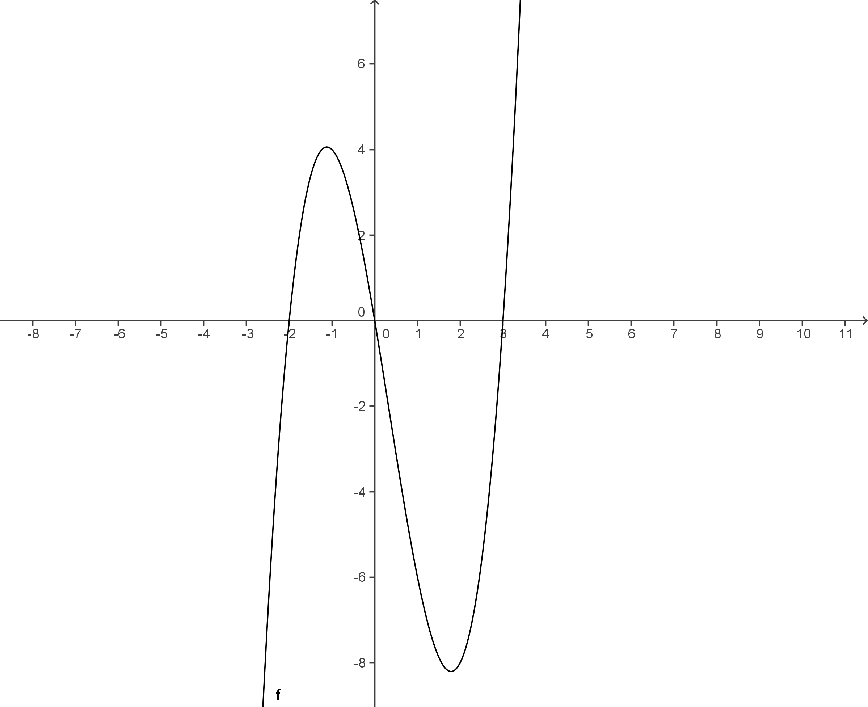 | 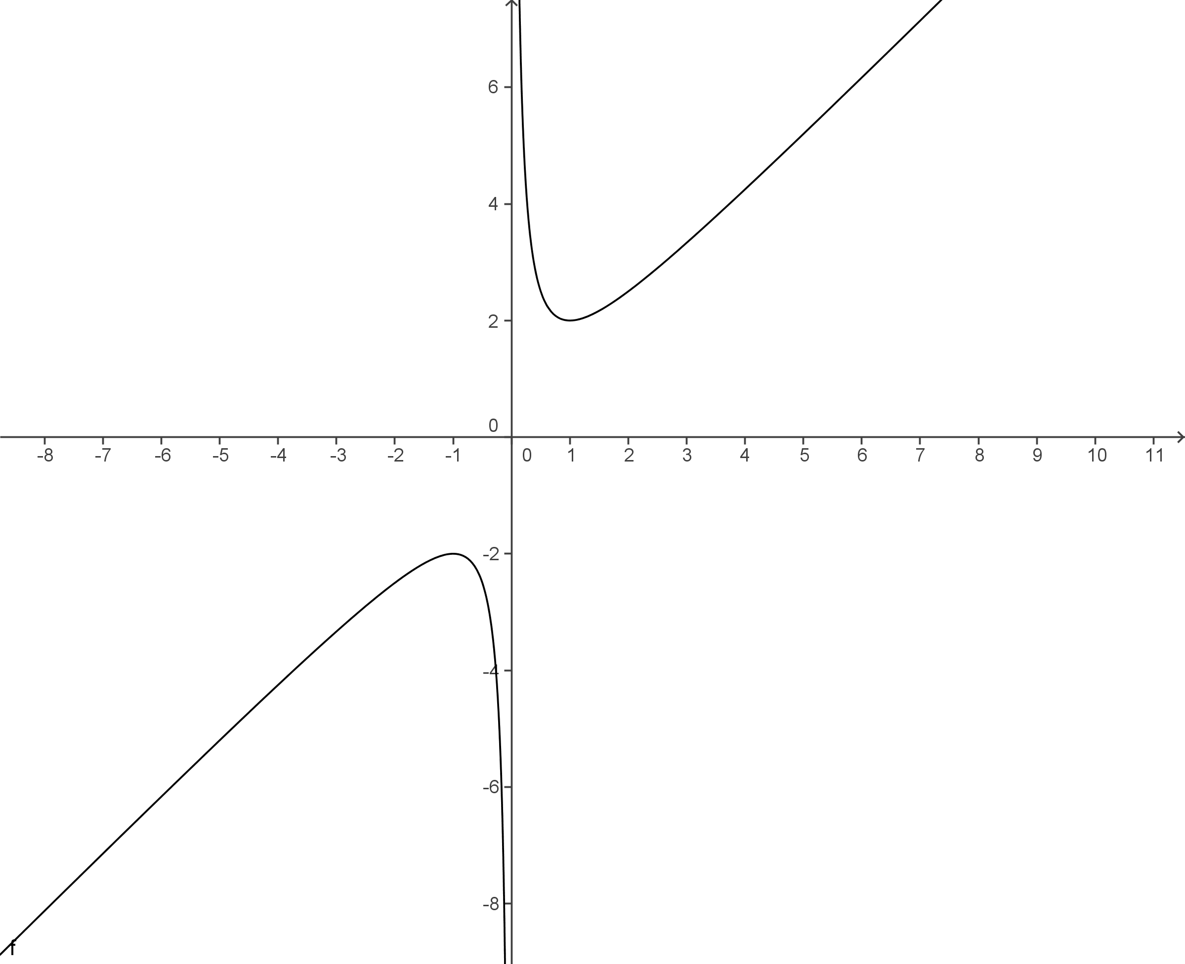
c) | d)
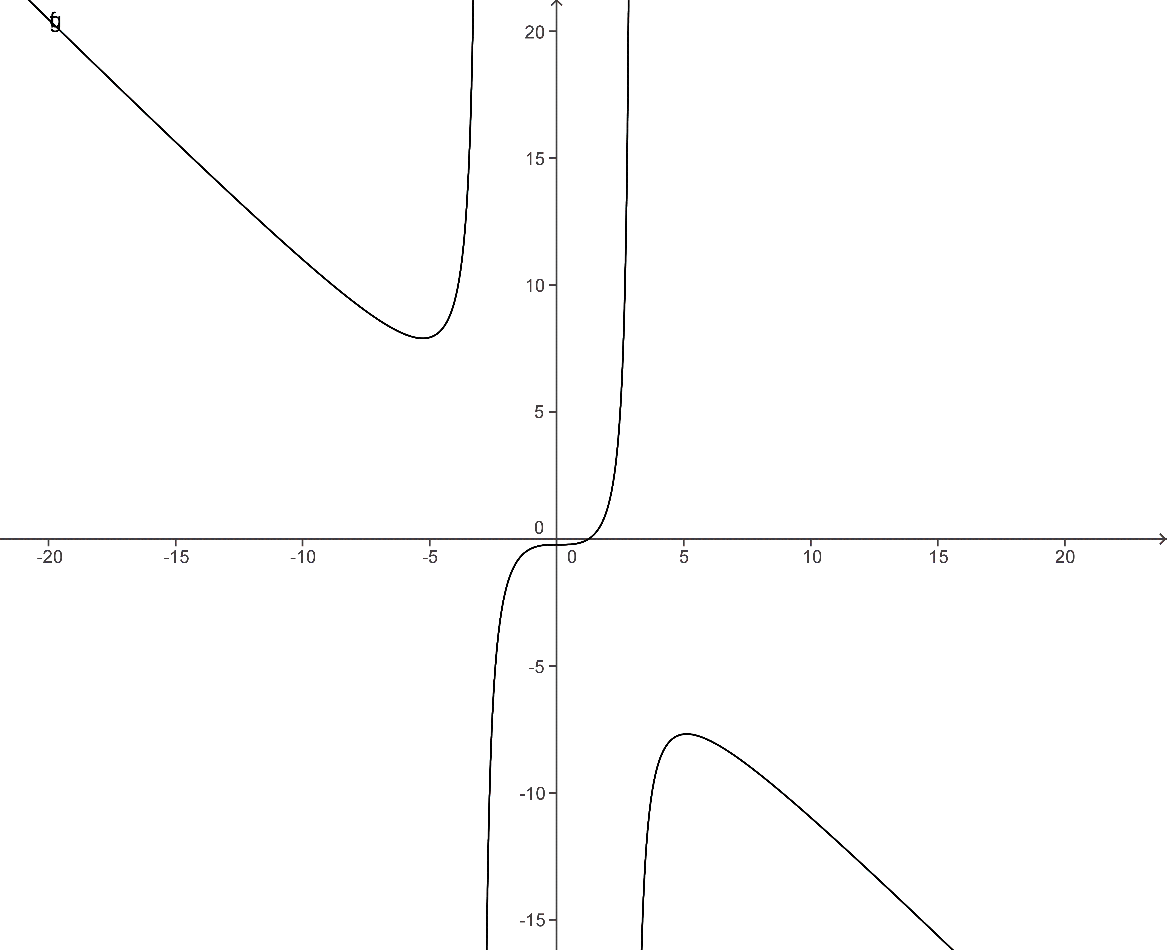 | 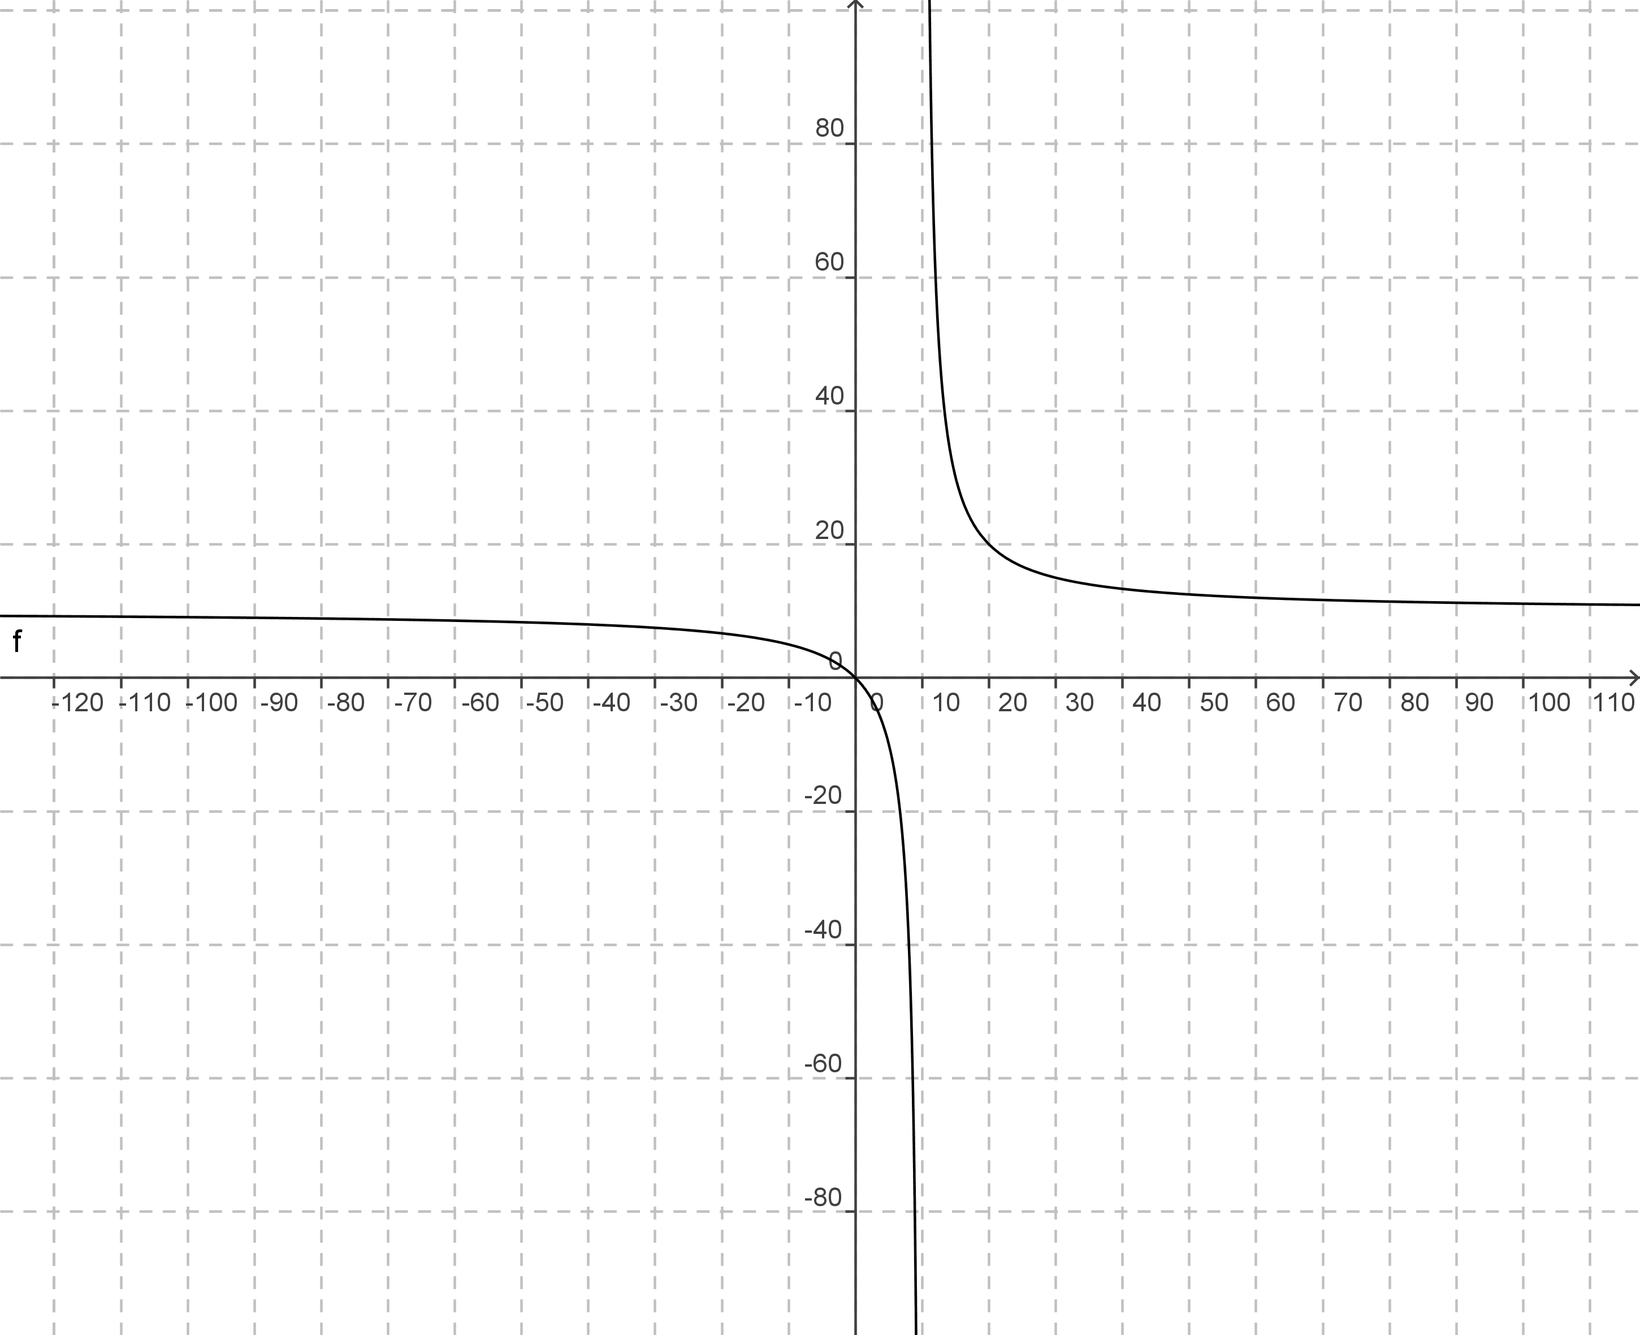

- Stelle mit einem CAS die Graphen der Funktionen dar und bestimme näherungsweise die Extremstellen und Extremwerte.
a) f(x) = -$\frac{1}{4}$x³ + $\frac{3}{4}$x b) f(x) = x⁴ + 2x³ - 3x² c) f(x) = -x³ + 6x² - 9x

- Skizziere Graphen von Funktionen mit der folgenden Eigenschaft. Es wird davon ausgegangen, dass die Funktion keine weiteren Nullstellen und Extremstellen besitzt.
- Die Funktion hat 2 Nullstellen und eine Maximumstelle.
- Die Funktion hat 3 Nullstellen und eine Minimumstelle.
- Die Funktion hat eine Nullstelle und ihr Graph hat einen Hochpunkt.
- Die Funktion hat eine Nullstelle und ihr Graph hat 2 Extrempunkte.
- Die Funktion hat 2 Nullstellen und ihr Graph keinen Extrempunkt.
- Die Funktion hat keine Nullstellen und unendlich viele Extremstellen.

Exemplarisches

- Klaus möchte mit 13 m Maschendraht einen rechteckigen Platz für seinen Hund einzäunen. Er stellt dabei folgende Überlegungen an.
  - Es wird ein freistehender Zwinger aufgebaut.
  - Es wird die Rückwand der Garage in den Bau einbezogen.
Untersuche, bei welchen Abmessungen der Hundeplatz jeweils am größten wird.

Symmetrie von Funktionen
Sicheres Wissen und Können

- Gib an, welche der Funktionen aufgrund der Form des dargestellten Graphen vermutlich gerade bzw. ungerade sind.
a) | b) | c)
d)  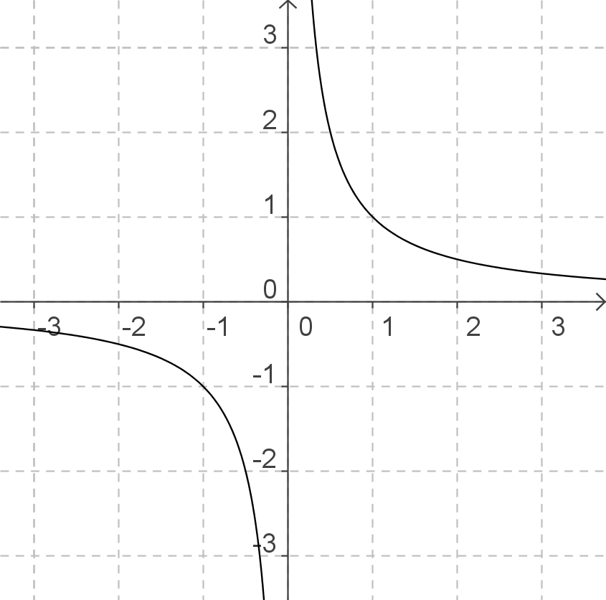 | e) | f)
Reaktivierbares Wissen und Können
- Stelle folgende Funktionen mit einem CAS dar. Gib an, welche der Funktionen aufgrund der Form des dargestellten Graphen vermutlich gerade bzw. ungerade sind. Weise die vermutete Symmetrie nach.
a) y = x⁴ - 8x² - 9 b) y = (x - 2)² c) y = x³ - 4x² - 5x
d) y = x³ - 4x e) y = f) y = sin x g) y= 2^{x}

- Skizziere Graphen von Funktionen mit der angegebene Eigenschaft
  - Die Funktion ist ungerade und hat 2 Nullstellen.
  - Die Funktion ist gerade und hat 2 Nullstellen.
  - Der Graph der Funktion hat 2 Schnittpunkte und einen Berührpunkt mit der x-Achse.
  - Die Funktion hat keine Nullstelle

Exemplarisches
- Von einer Funktion ist Folgendes bekannt. Welche Schlussfolgerungen kannst du daraus ziehen, wenn die Funktion folgende Symmetrieeigenschaft hat?
a) Sie ist gerade b) Sie ist ungerade.
- Eine Nullstelle ist x₀ = 1,3.
- Ein Hochpunkt ist H(-3; 8).
- Für x → ∞ gilt: y → ∞.
- Für x → 0 gilt: y → -∞.

3. Funktionen mit Parametern
Sicheres Wissen und Können
- Es wird jeweils die Wertetabelle einer Funktion f angegeben. Dabei ist in jeder Tabelle genau ein Druckfehler. Berichtige diesen Fehler.
  - f ist eine lineare Funktion.
x 1 4 10 15
f(x) 3 9 12 31
  - f ist eine quadratische Funktion.
x 0 1 2 3
f(x) 1 4 9 15

- Beschreibe zunächst die verschiedenen Veränderungen gegenüber der Normalparabel und versuche dann, die Funktionsgleichung zu finden.

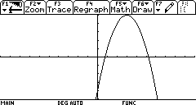

- Die in den untenstehenden Abbildungen dargestellten Parabeln gehen aus der Normalparabel durch Verschieben, Spiegeln, Strecken und Stauchen hervor. Bestimme die Funktionsgleichungen der Parabeln.

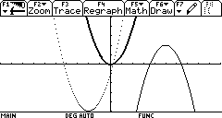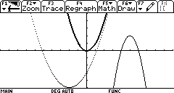

- Vergleiche die Graphen der folgenden Funktionen mit dem Graphen von f(x) = x² und beschreibe, wie diese aus der Normalparabel hervorgehen können.
a) g(x) = x² + 5 b) h(x) = (x + 5)² c) s(x) = -x² + 5 d) t(x) = 5x²
e) k(x) = (x – 2)² + 3 f) m(x) = -2x² + 3

Reaktivierbares Wissen und Können

- Wie geht der Graph der Funktion aus dem Graphen der entsprechenden Grundfunktion f(x)= x^{m}; m $∈$ Z hervor? Gib gegebenenfalls die Asymptoten an.
a) f(x) = x^{–2} + 8 b) f(x) = $\frac{1}{x−3}$ c) f(x) = x² – 3
d) f(x) = (x - 5)³ e) f(x) = $\frac{1}{(x+4)^{2}}$- 3 f) f(x) = (x + 4)² – 3
- Skizziere die Graphen folgender Funktionen in ein gemeinsames Koordinatensystem.
f₁(x) = x³, f₂ (x) = 0,5 ∙ x³, f₃(x) = x³ – 4, f₄(x) = 0,5 ∙ x³ – 4
- Erläutere den Einfluss der Parameter 0,5 und - 4 auf f₁.
- Skizziere den Graphen der Funktion y = 0,5 ∙ x – 4 und finde Gemeinsamkeiten.

- Skizziere die Graphen folgender Funktionen in ein gemeinsames Koordinatensystem.
f₁(x) = x⁻³, f₂ (x) = x⁻³ – 4, f₃(x) = (x + 2)⁻³, f₄(x) = (x + 2)⁻³ – 4
- Erläutere den Einfluss der Parameter 2 und -4 auf f₁.
- Gib jeweils alle Asymptotengleichungen an.

- Gegeben sind Funktionen mit der Gleichung y = a ∙ x^{n} + e, n ∈ N.
- Erläutere den Einfluss der Parameter a und e auf Potenzfunktionen y = x^{n}.
- Begründe, dass die linearen Funktionen y = mx + n Spezialfälle der Potenzfunktionen y = a ∙ x^{n} + e sind.

- Skizziere den Graphen der Funktion y = 2^{x} in ein Koordinatensystem.
  - Spiegele den Funktionsgraphen an der y-Achse und gib die Funktionsgleichung des entstandenen Graphen an.
  - Wie lautet die Funktionsgleichung, wenn der Ausgangsgraph an der x-Achse gespiegelt wird?
- Welche der folgenden Aussagen sind wahr? (n ∈ N)
- Die Graphen der Potenzfunktionen y = x^{-n} erreichen die y – Achse nie.
- Die Graphen der Potenzfunktionen y = x^{-n} berühren die y – Achse nur.
- Die Graphen der Potenzfunktionen y = x^{-n} schneiden die y – Achse nicht.
- Die Graphen der Potenzfunktionen y = x^{-n} nähern sich der y – Achse ständig.
- Untersuche jeweils die Änderung der y-Werte der Funktionen in den gegebenen Intervallen [0;1], [1;2] und [2;3]. Finde Gesetzmäßigkeiten.
  - f₁(x) = x f₂(x) = 3x f₃(x) = -2x
  - f₁(x) = x² f₂(x) = 3x² f₃(x) = -2x²
  - f₁(x) = x² f₂(x) = x² + 3 f₃(x) = x² − 2

- Bestimme für die Funktionen f₁(x) = x; f₂(x) = 2x und f₃(x) = -2x das Verhalten der y-Werte bei folgender Veränderung von x:
a) auf das Doppelte b) auf das Dreifache c) auf die Hälfte

- Berechne die Nullstellen folgender Funktionen und beschreibe den Einfluss des Faktors a auf die Anzahl und die Lage der Nullstellen.
- f₁(x) = x² f₂(x) = 4x² f₃(x) = -3x² f₄(x) = 0,5x²
- f₁(x) = x³ f₂(x) = 4x³ f₃(x) = -3x³ f₄(x) = 0,5x³
- f₁(x) = 2 ^{x} f₂(x) = 4∙2 ^{x} f₃(x) = -3∙2 ^{x} f₄(x) = 0,5∙2 ^{x}

- Berechne die Nullstellen folgender Funktionen und beschreibe den Einfluss des Summanden e auf die Anzahl der Nullstellen.
- f₁(x) = x² f₂(x) = x² - 4 f₃(x) = x² + 1 f₄(x) = x² - 2,25
- f₁(x) = x³ f₂(x) = x³ - 4 f₃(x) = x³ + 1 f₄(x) = x³ - 8
- f₁(x) = 2 ^{x} f₂(x) = 2 ^{x} - 4 f₃(x) = 2 ^{x} + 1 f₄(x) = 2 ^{x} - 2,

- Skizziere die Graphen der folgenden Funktionen. Erläutere den Einfluss des Faktors 0,5 und die Besonderheit des Parameters 4 auf f₁.
f₁(x) = sin x, f₂ (x) = 0,5∙sin x, f₃(x) = sin (4x), f₄(x) = 0,5∙sin (4x)

- In die folgenden Aussagen haben sich Fehler eingeschlichen. Korrigiere sie.
Es gilt stets n ∈ N, n > 0 und x ≥ 0.
- Der Zuwachs der Potenzfunktionen y = x^{n} ist in einem Intervall der Länge 1 umso größer, je größer n ist.
- Die Exponentialfunktionen y = b^{x}, b > 1 wachsen stärker als alle Potenzfunktionen.
- Die Abnahme der Potenzfunktionen y = x^{-n}, x ≠ 0 ist in einem Intervall der Länge 1 mit wachsendem n immer geringer.

Exemplarisches

- Welche der folgenden Aussagen treffen auf alle Funktionen der Funktionenschar
y = ax⁴ + bx² + c mit a ≠ 0 zu?
Hinweis: Zeichne mit einem grafikfähigen Rechner die Funktion y = -x⁴ + x² + 3 und bestimme in der graphischen Darstellung die Anzahl der Nullstellen und der Extrempunkte. Finde Vermutungen dadurch, dass du a, b und c variierst und dir diese Repräsentanten darstellst.
  - Alle Graphen dieser Schar sind gerade.
  - Alle Funktionen dieser Schar haben 4 Nullstellen.
  - Es gibt Funktionen dieser Schar, die keine Nullstelle haben.
  - Es gibt Funktionen dieser Schar, die keine Extremstelle haben.
  - Eine Extremstelle der Funktion ist stets x = 0.

4. Bestimmen von Funktionen zu gegebenen Bedingungen
Sicheres Wissen und Können
- Skizziere einen Graphen für eine Funktion mit folgenden Eigenschaften:
- Die Geraden x = 4 und y = 6 sind Asymptoten der Funktionen.
- Die Gerade x = -1 ist Asymptote, und die Funktion hat die Nullstelle x₀ = 2.
- Die Gerade x = 4 ist Asymptote, die Funktion ist punktsymmetrisch zum Ursprung.
- Die Gerade x = 6 ist Asymptote, der Graph ist achsensymmetrisch zur y - Achse.

- Eine Funktion f besitzt den Definitionsbereich D(f) = [-5; 5] und den Wertebereich
W(f) = [-3; 3]. Skizziere jeweils einen möglichen Funktionsgraphen für f, wenn weiterhin folgende Eigenschaften gefordert werden.
- Der Graph von f ist achsensymmetrisch zur y-Achse.
- Die Funktion f besitzt nur die Nullstellen –2 und 4. Der Schnittpunkt des Graphen von f mit der y-Achse lautet S_{y}(0 | -4).
- Der Graph von f ist punktsymmetrisch zum Koordinatenursprung. Die Funktion f besitzt genau 4 Nullstellen.

- Ordne den folgenden Sachverhalten je eine der folgenden Gleichungen zu:
f₁(x) = x³, f₂(x) = a∙x², f₃(x) = a∙x⁻¹, f₄(x) = mx + n, f₅(x) = a∙b^{x}
Sachverhalte:
- Eine Bakterienart verdoppelt ihren Anfangsbestand stündlich.
- Alkohol wird im Körper so abgebaut, dass sich der Blutalkoholspiegel stündlich um 0,2 ‰ verringert.
- Das Volumen eines Würfels entspricht der 3. Potenz seiner Seitenlänge.
- Die Fläche eines Kreises ist proportional zum Quadrat seines Radius.
- Je mehr Arbeiter auf einer Baustelle arbeiten, desto kürzer ist die Zeit, in der die Arbeit bewältigt ist.

Reaktivierbares Wissen und Können

- Der Graph einer Funktion verläuft durch die Punkte P(0 | 1) und Q(2 | 5).
Gib möglichst viele Funktionen mit dieser Eigenschaft durch eine Gleichung an.

- a) Der Graph einer quadratischen Funktion verläuft durch den Punkt P(-1 | 1) und berührt die x-Achse (d.h. der Scheitelpunkt liegt auf der x-Achse).
Gib eine solche Funktion durch eine Gleichung an.
b) Eine Funktion hat die Gleichung f(x) = a . b^{x}. Weiterhin gilt f(-1) = 0,75 und
f(5) = 3072. Berechne a und b.
c) Gegeben wird die Funktion f mit f(x) = log_{a}x und f(343) = 3. Berechne a.

- Auf einer 15 cm² großen Fläche eines Nährbodens wird ein Bakterienstamm gezüchtet. Seine Zellen vermehren sich bei gleich bleibenden Versuchsbedingungen im Durchschnitt pro Tag auf das 1,4-fache des Vortages. Am Ende des ersten Versuchstages nahmen die Bakterien eine Fläche von etwa 0,7 cm² ein.
- A(n) sei die Größe der Fläche, die von den Bakterien am Ende des n-ten Versuchstages eingenommen wird. Gib eine Berechnungsvorschrift für A(n) an.
- An welchem Versuchstag wird der Nährboden vollständig von Bakterien bedeckt?

- Gib die Gleichung von vier linearen Funktionen so an, dass ihre Graphen zusammen den Buchstaben M beschreiben. Achte dabei auch auf die Angabe der Definitionsbereiche.
- Es sind verschiedene Funktionen so anzugeben, dass ihre Graphen den Längsschnitt eines Weinglases ergeben. Achte bei der Normierung des Koordinatensystems auf reale Größenverhältnisse.

- Das Bierglas :
Direkt nach dem Zapfen ist der Bierschaum 4 cm hoch. Alle 15 s verringert sich seine Höhe um 9 %.
Beschreibe den Zusammenhang zwischen der vergangenen Zeit und der Schaumhöhe durch eine Gleichung.

- Über das Bevölkerungswachstum auf der Erde gibt es folgende Angaben.

Jahr | 1950 | 1960 | 1970 | 1980 | 1990
Weltbevölkerung in Mrd. | 2,555 | 3,039 | 3,707 | 4,456 | 5,283

Versuche, diesen Wachstumsprozess durch eine geeignete Funktion zu beschreiben. Untersuche, ob das Ergebnis auch die aktuellen Zahlenwerte sowie Schätzwerte für die zukünftige Entwicklung (z.B. Jahr 2050 9,104 Mrd.) wiedergeben.

- Folgende Sachverhalte können mit Funktionen der Form y = a∙x^{n} + e beschrieben werden. Präzisiere für jeden Sachverhalt die Variablen x und y sowie die Parameter a, e und n.
- Beim freien Fall sind die erreichte Geschwindigkeit v bzw. der zurückgelegte Weg von der Fallzeit t abhängig. Es gelten die Formeln: v = g ∙ t und s = $\frac{g}{2}⋅t^{2}$.
- Die Lufttemperatur sinkt jeweils um 6,5°C wenn die Höhe um 1 km zunimmt. Auf Meeresspiegelhöhe beträgt die Temperatur 25°C.
- Die Volumina verschiedener Quader mit gleicher Höhe h = 10 cm sind nur vom Inhalt der Grundfläche abhängig.
- Die Form einer Wasserrutsche entspricht dem rechten Ast einer mit 0,5 gestauchten Normalparabel, die in einer Höhe von 1 m ihren Scheitelpunkt hat.
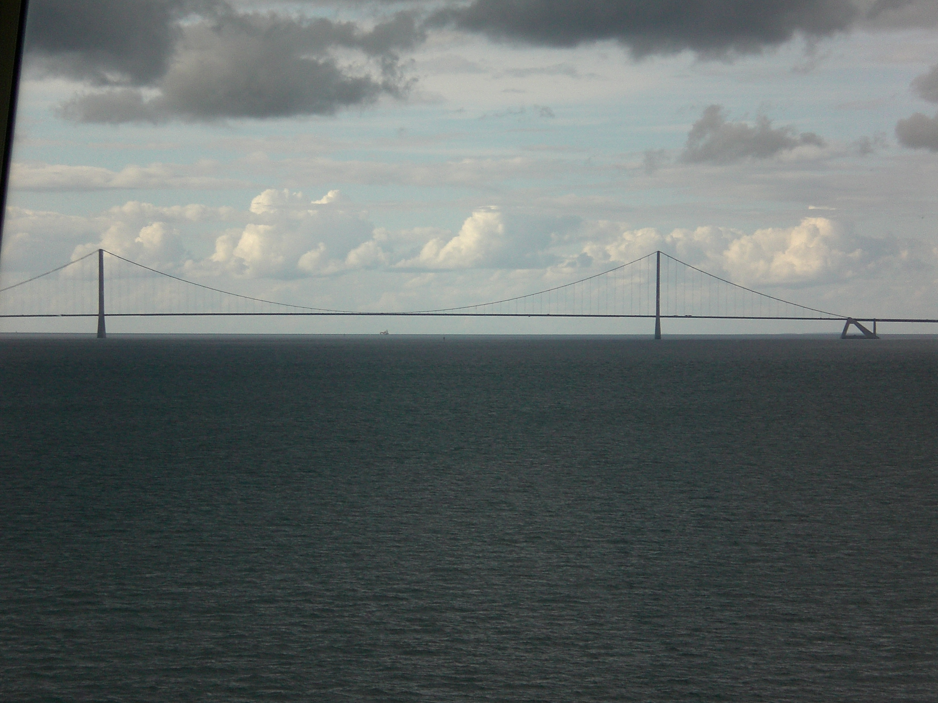
- Mit einer Länge von 2.694 Metern und einer Hauptspannweite von 1.624 Metern ist die Storebælt-Brücke in Dänemark derzeit die längste Hängebrücke in Europa. Die Stahlbetonpylone haben eine Höhe von 254 m, der Überbau ist 31 Meter breit und liegt ungefähr 70 Meter über dem Meeresspiegel. (Wikipedia) Beschreibe den Bogen zwischen den Stahlbetonpylonen durch eine geeignete Funktion.

Wachstums- und Zerfallsprozesse sowie periodische Vorgänge

- Beschreibe folgende Sachverhalte durch eine Funktion.
- Gib eine Gleichung an.
- Gib den Definitionsbereich an.
- Skizziere zu jedem Sachverhalt ein Diagramm.
Ein Mann hat 500 € gespart.
- Er nimmt sich davon täglich 5 €.
- Er will täglich 5 % des Restes verbrauchen.
- Er legt das Geld für 10 Jahre fest bei einer Bank mit 4 % Zinsen pro Jahr an.
- Er spart in den kommenden 100 Tagen weiterhin 2 € pro Tag.
- Die 1922 entwickelte Norm DIN 476 gibt die Größe der Blätter von A0 bis A10 an. Längen, Breiten und Flächeninhalte genügen bestimmten Gesetzmäßigkeiten. Decke diese mithilfe der folgenden Tabelle auf und beschreibe sie näherungsweise durch Gleichungen.
Bezeichnung | A0 | A1 | A2 | A3 | A4 | A5 | A6 | A7 | A8 | A9 | A10
Länge l in mm |  |  |  | 420 | 297 | 210 |  |  |  |  | 37
Breite b in mm |  |  | 420 | 297 | 210 | 148 |  |  |  |  | 26
Fläche A in mm²

- Die Lufttemperatur an einem Ort ist von seiner Höhe über dem Meeresspiegel abhängig. Es gilt die Faustregel: Bei einer Zunahme der Höhe um 1000 m sinkt die Temperatur durchschnittlich um 6,5 °C. Müllers verbringen ihren Urlaub auf der Insel Madeira im Ort Santa Cruz, der auf Meeresspiegelhöhe liegt. In Santa Cruz beträgt die Temperatur 20°C.
- Stelle die Abhängigkeit der Temperatur von der Höhe über dem Meeresspiegel für die Insel Madeira dar. Beachte, dass der höchste Berg 1860 m hoch ist.
- Müllers wollen eine Wanderung auf den höchsten Berg unternehmen. Auf welche Temperatur sollen sie sich mit ihrer Kleidung einstellen?
- In Santa Cruz befindet sich auch der Flughafen der Insel, dessen Startbahn auf das Meer hinausragt. In welcher Höhe hat ein Flugzeug die Außentemperatur von 0°C erreicht?
- Eine Seilbahn führt in den 600 m höher gelegenen Ort Monte. Welcher Temperaturunterschied erwartet die Reisenden beim Ausstieg aus der Bahn?

- Ein Prozess der zeitlichen Veränderung von Werten einer Größe hat die angegebenen Eigenschaften. Mit welchem Funktionstyp würdest du ihn beschreiben?
- Zum Zeitpunkt t = 0 ist ein Anfangswert > 0 vorhanden. Die Werte nehmen erst langsam und dann immer schneller zu.
- Zum Zeitpunkt t = 0 ist ein Anfangswert > 0 vorhanden. Die Werte nehmen erst schnell und dann immer langsamer ab. Theoretisch bleibt der Wert immer positiv, praktisch ist er irgendwann so klein, dass er nicht mehr messbar ist.
- Vom Zeitpunkt t = 0 an wachsen die Werte vom Anfangswert Null auf ein Maximum. Von dort aus fallen sie immer schneller, bis sie den Wert Null wieder erreicht haben.
- Die gleichen Maxima und Minima der Werte wechseln sich periodisch ab.
- Vom Zeitpunkt t = 0 ausgehend wachsen die Werte mit dem Anfangswert Null erst schnell und dann immer langsamer.

- Skizziere zu folgenden Vorgängen passende Diagramme.
- Wenn man eine Strecke von 50 km mit höherer Durchschnittsgeschwindigkeit zurücklegt, benötigt man eine kürzere Zeit.
- Ole hat 100 € und nimmt sich vor, davon pro Monat nur je 10 € zu verbrauchen.
- Von einem radioaktiven Material zerfällt pro Stunde ¼ des noch vorhandenen Materials. Am Anfang sind 100 g vorhanden.
- Ein Fahrstuhl hat als Belastungsgrenze 480 kg. Welche durchschnittliche Masse dürften 1, 2,….12 Personen höchstens haben, um noch gemeinsam fahren zu dürfen?
- Wird eine Brausetablette einer Sorte in ein Glas mit 20 °C kaltem Wasser gelegt, so lösen sich pro Minute 30 % des noch vorhandenen Tablettenrestes auf.

Wenn ein Ziel nur mit einem CAS erreichbar sein soll, wird dies explizit genannt.

